Priča o temi / projektu

Naziv: “Mali istraživači ptica”

Datum početka: 16.03.2026
Datum završetka: 24.04.2026

Uzrasna grupa: Predškolska ( MRAVIĆI )
Vaspitačica: Sanja Paunković

Kako smo došli do teme projekta „Mali istraživači ptica“
Tema projekta proistekla je iz svakodnevnih spontanih situacija i interesovanja djece. Tokom boravka na otvorenom, djeca su često primjećivala ptice u dvorištu vrtića, slušala njihov cvrkut i postavljala pitanja poput: „Gdje ptice žive?“, „Kako lete?“ i „Čime se hrane?“.
Njihova radoznalost se dodatno razvijala kroz igru, razgovore i imitaciju ptica, što nas je podstaklo da zajedno sa djecom istražimo ovu temu. Djeca su pokazala inicijativu kroz predloge aktivnosti, crtanje ptica i pričanje o sopstvenim iskustvima, čime su aktivno učestvovala u kreiranju pravca projekta.
Uvažavajući njihova interesovanja i potrebu za istraživanjem, odlučili smo da započnemo projekat „Mali istraživači ptica“, koji će omogućiti djeci da kroz igru, posmatranje i različite aktivnosti prošire svoja znanja o pticama i prirodi koja ih okružuje.
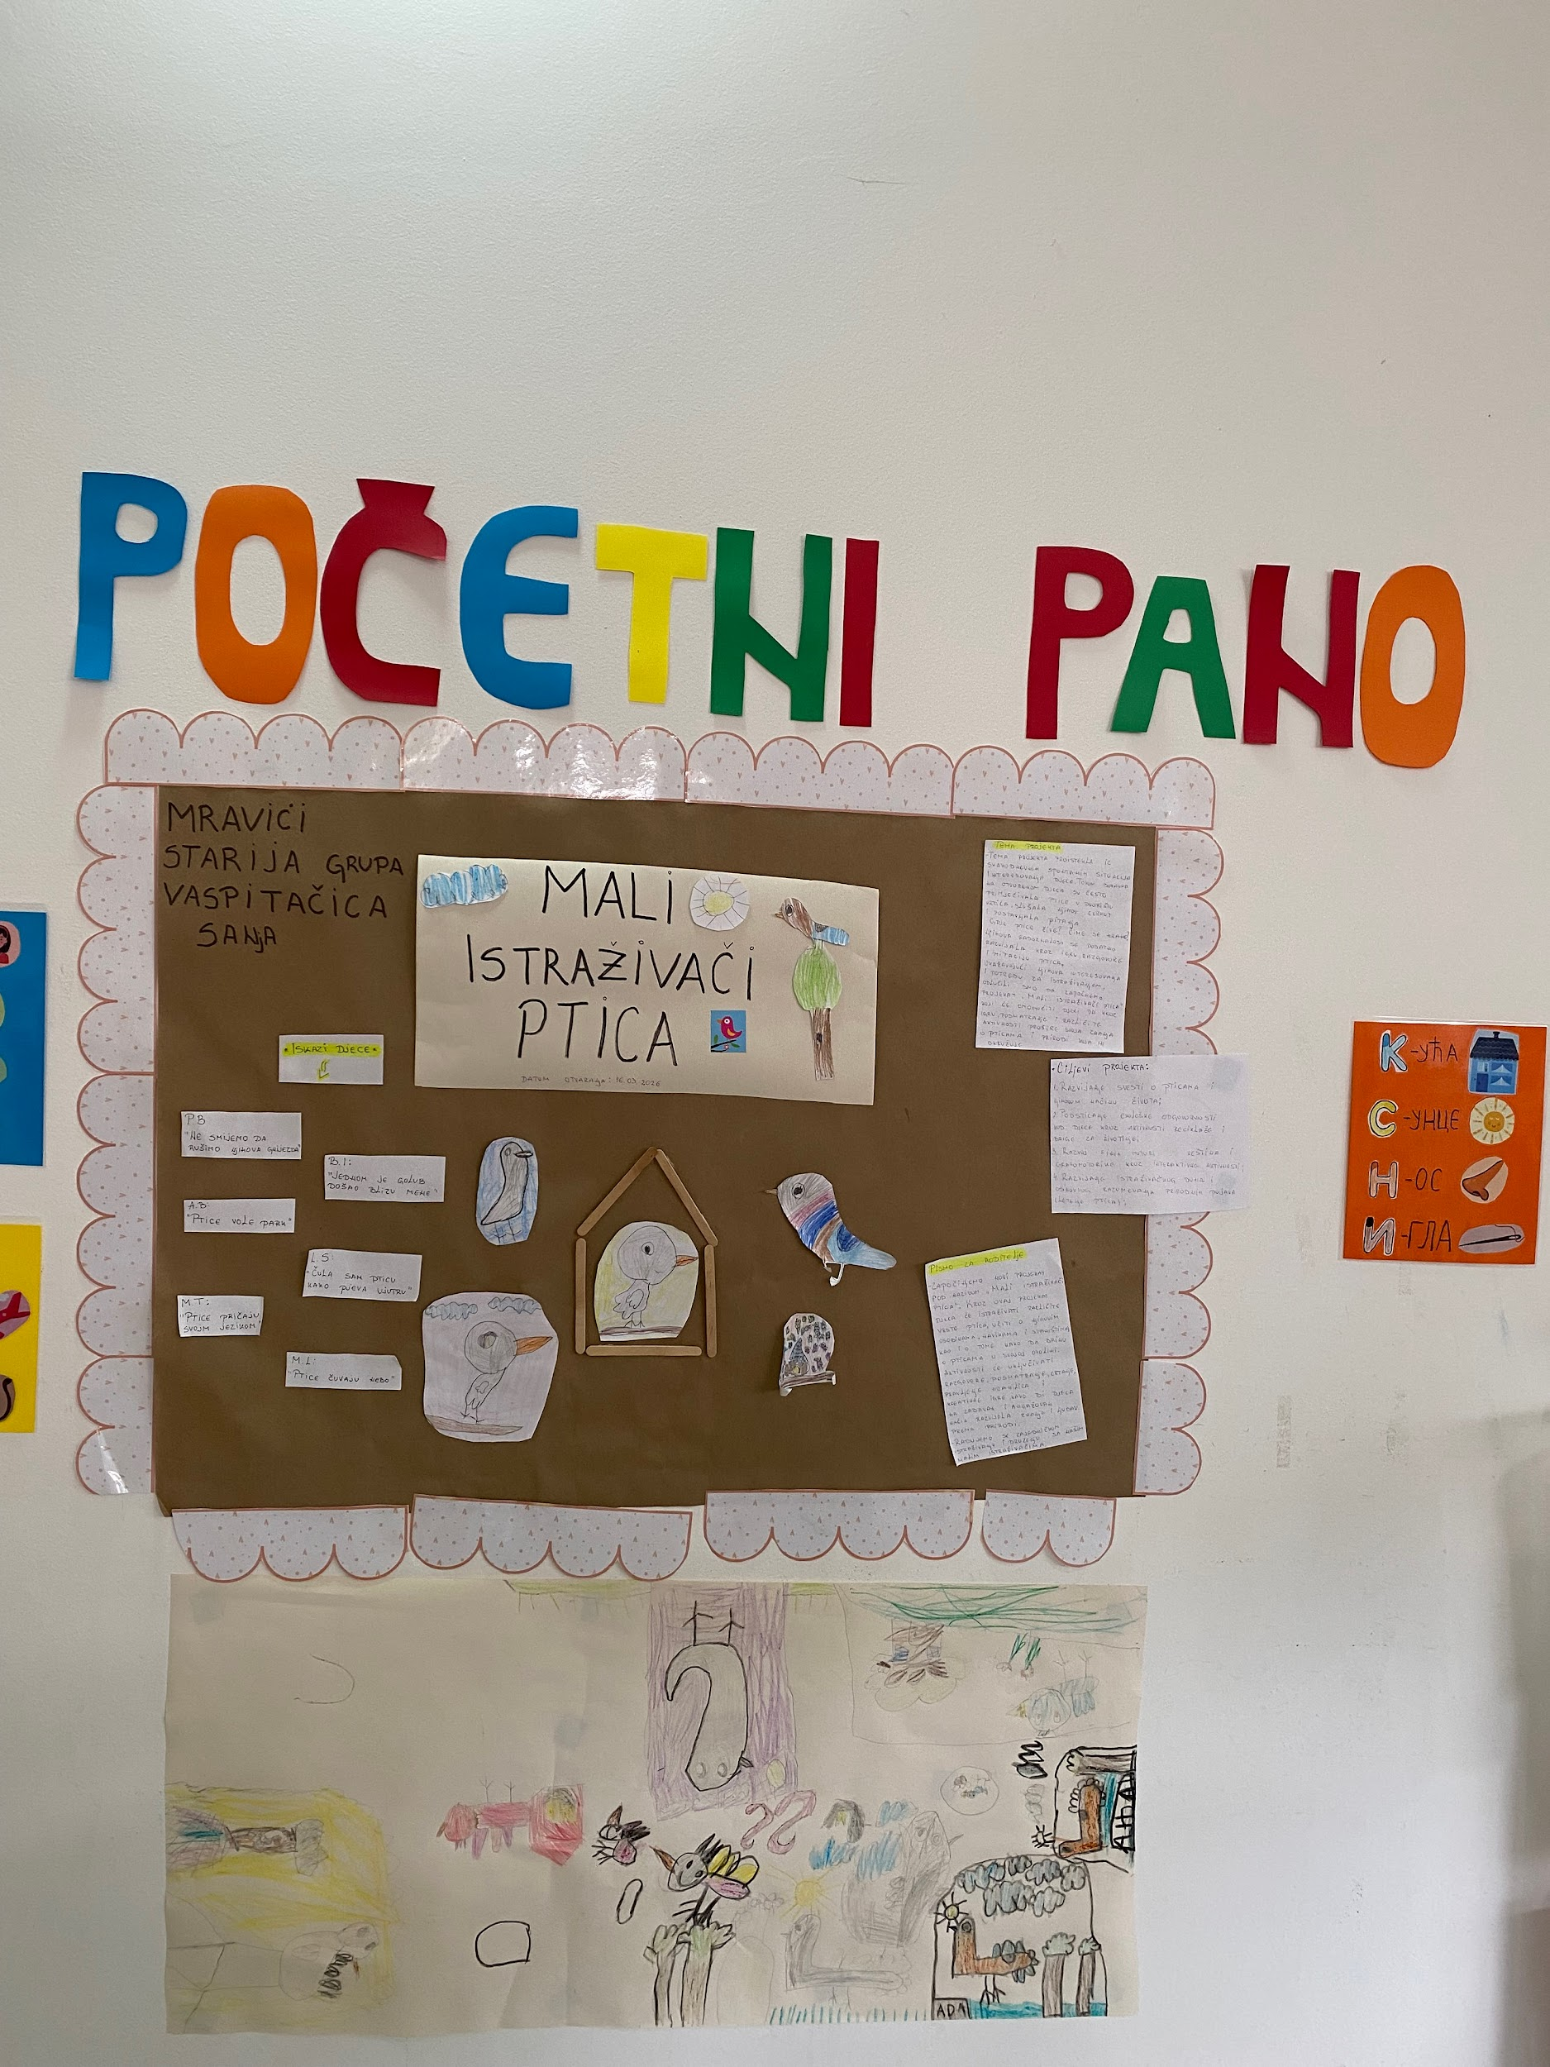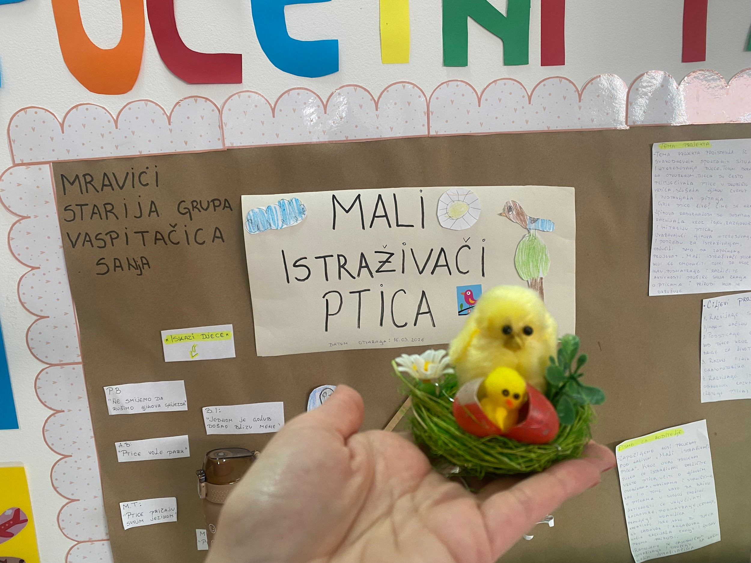
Tokom realizacije projekta „Mali istraživači ptica“, posebnu pažnju djece privukao je orao kao jedna od najzanimljivijih i najprepoznatljivijih ptica. Kroz razgovor, posmatranje slika i video materijala, djeca su imala priliku da se upoznaju sa osnovnim karakteristikama orla, njegovim izgledom, načinom života i staništem.
U okviru aktivnosti, djeca su učila da prepoznaju orla kao grabljivicu, uočavajući njegove velike krila, oštar kljun i moćan let. Razvijali smo svijest o njegovoj ulozi u prirodi i značaju u lancu ishrane. Poseban akcenat stavljen je na posmatranje i opisivanje, čime su djeca podsticana na razvoj pažnje, zapažanja i govornog izražavanja.
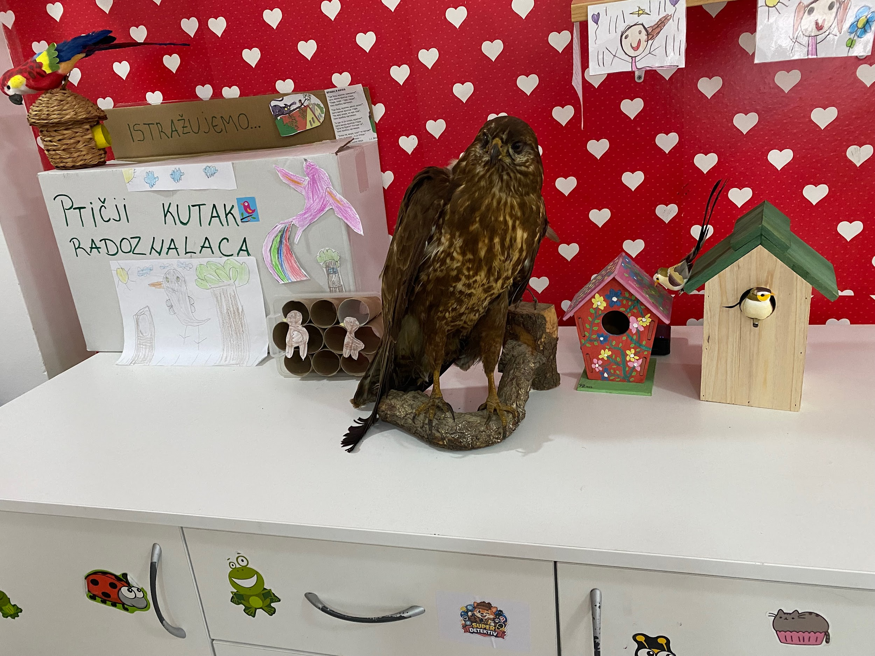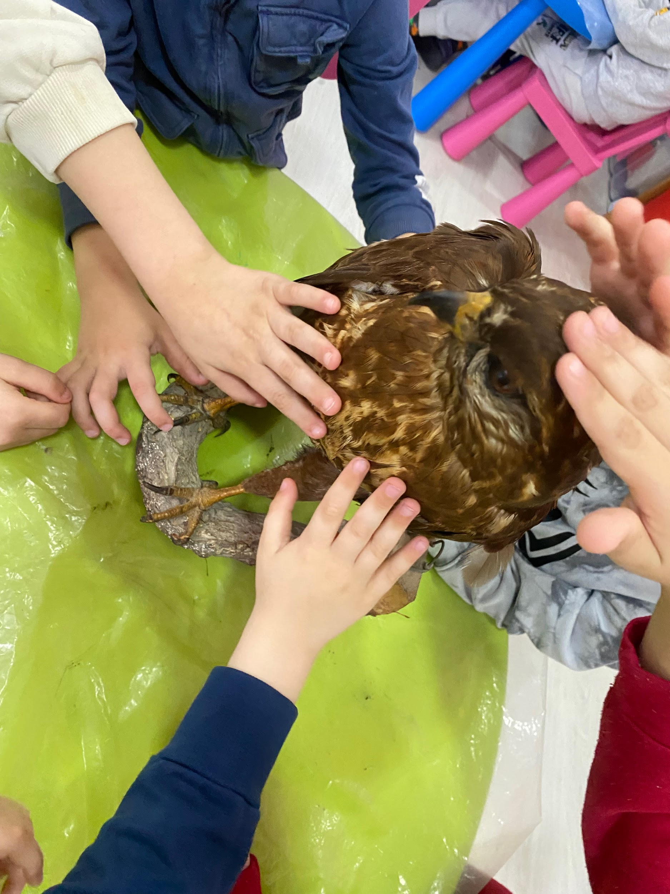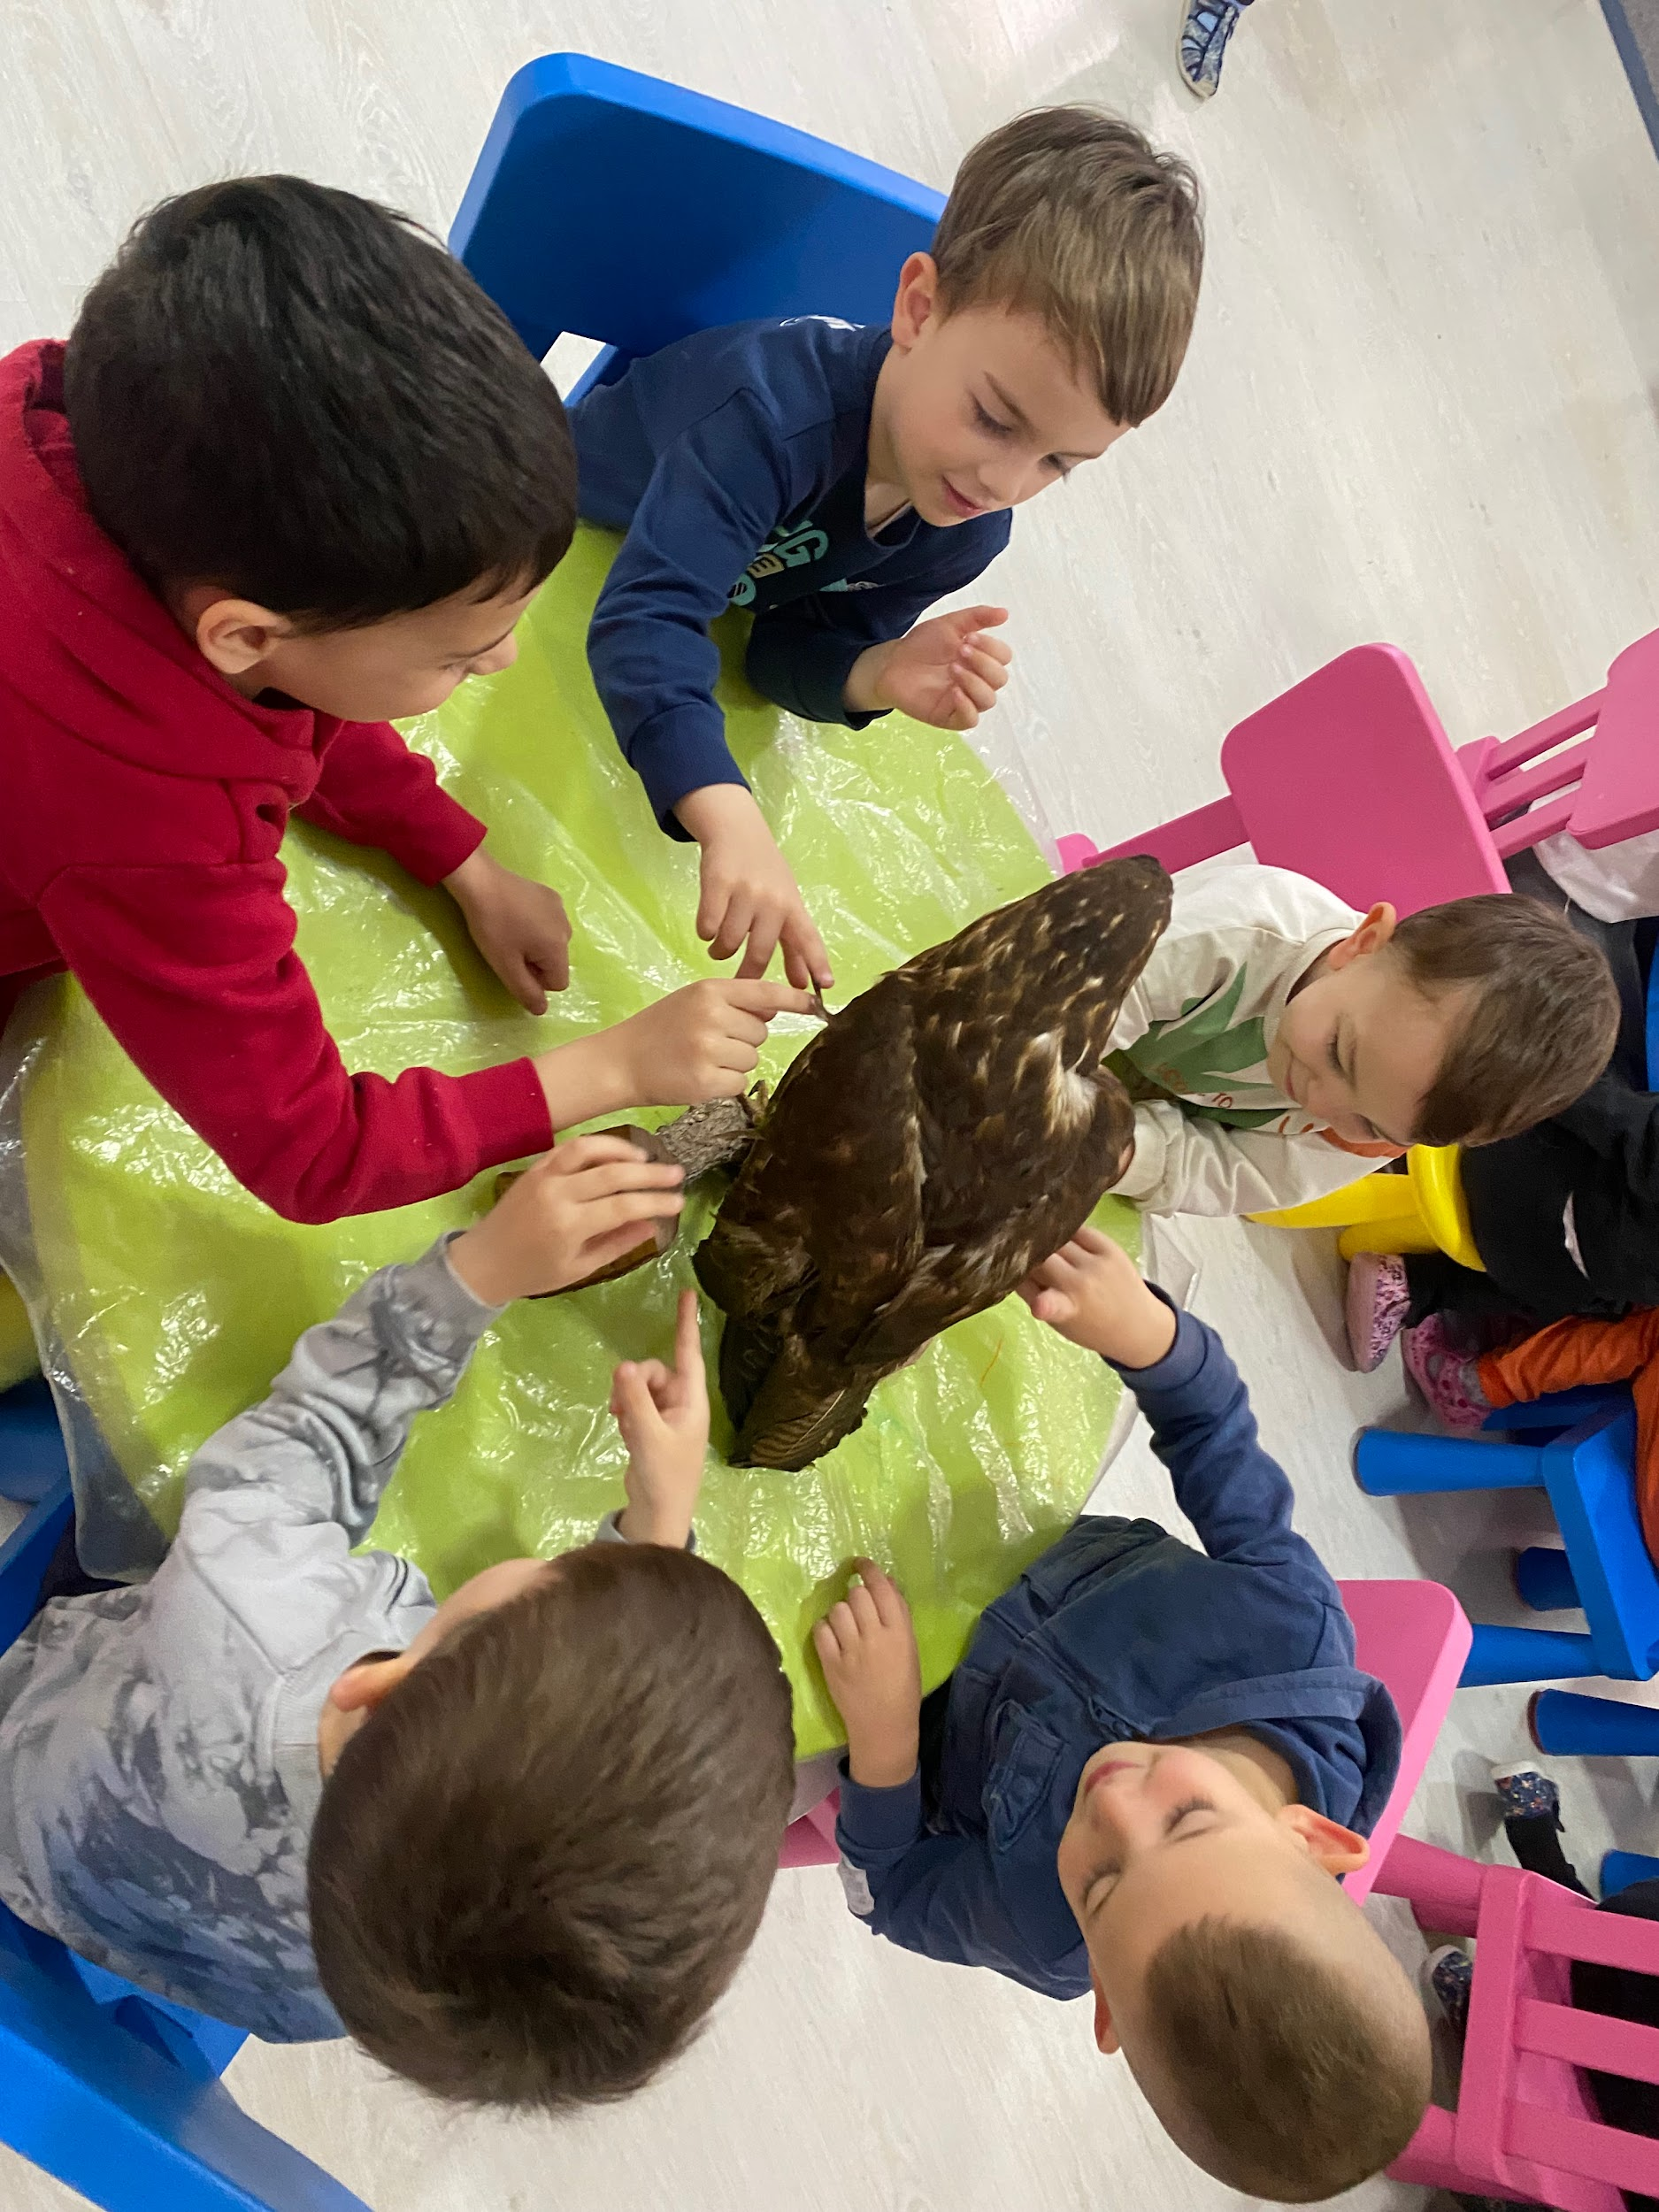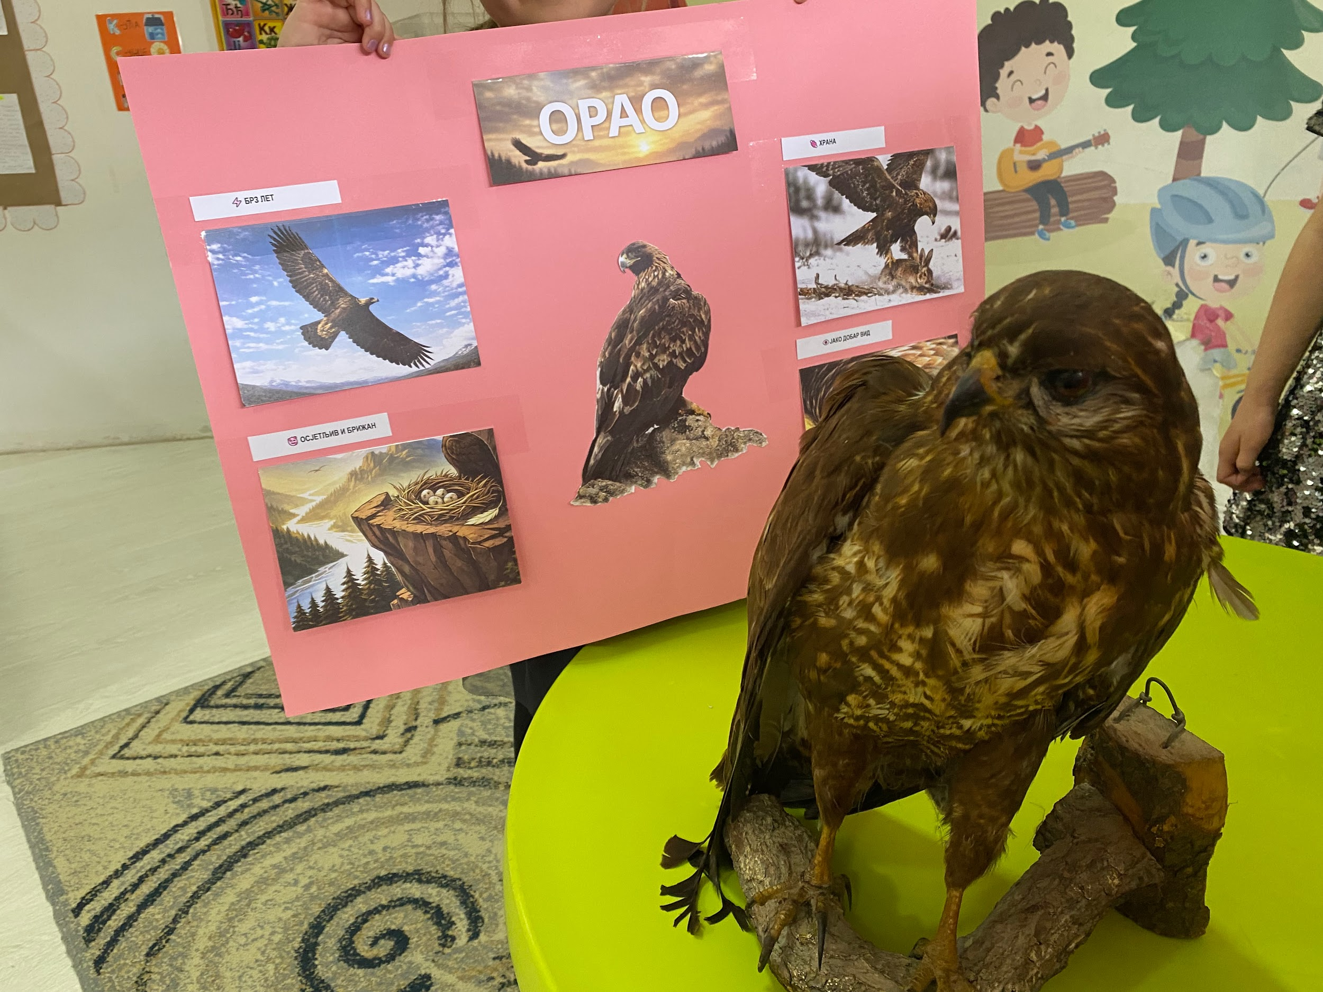
Nakon upoznavanja sa orlom, aktivnosti smo nastavili kroz posmatranje papagaja. Djeca su imala priliku da posmatraju papagaja kao igračku, uočavajući njegov oblik, boje i karakteristične detalje. Kroz vođeno posmatranje podsticana su da pažljivo gledaju i zapažaju specifičnosti.
Nakon posmatranja, djeca su crtala papagaja, koristeći vlastita zapažanja i doživljaj. Ova aktivnost je doprinijela razvoju pažnje, vizuelne percepcije i likovnog izražavanja, kao i sposobnosti da se uočeno prenese na papir. Svako dijete je na svoj način interpretiralo papagaja, što je pokazalo individualnost i kreativnost u radu.
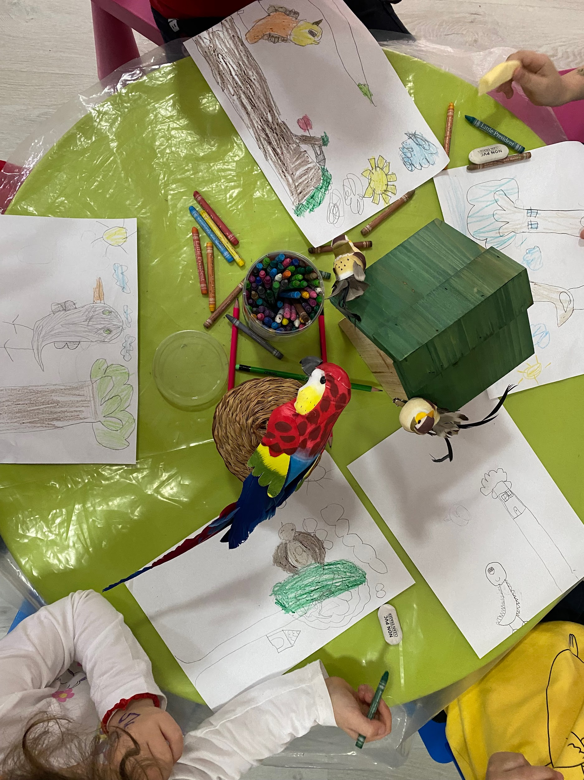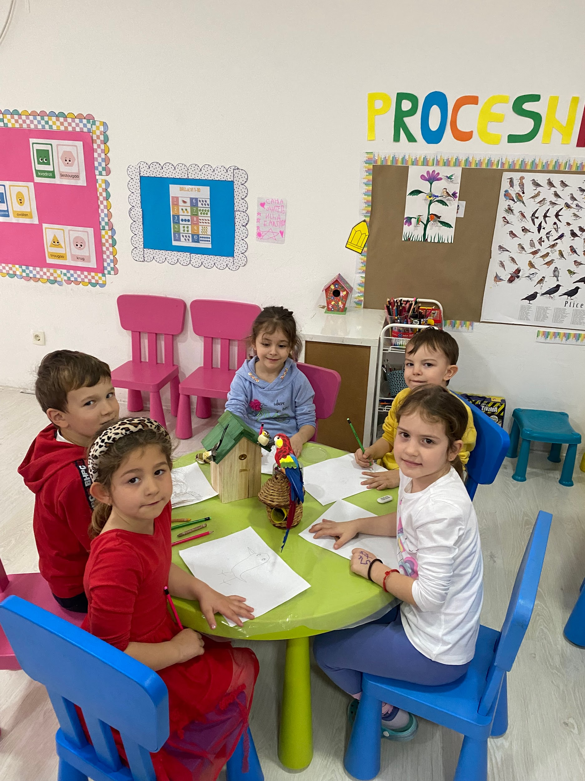
Posebno se ističe Relja, koji je donio kućicu za ptice, čime je značajno obogatio istraživački i likovno-igrovni segment projekta.
Kućica je korišćena kao podsticaj za razgovor i posmatranje, a djeca su kroz nju razvijala svijest o tome gdje ptice mogu da žive i kako im ljudi mogu pomoći. Ova situacija je dodatno motivisala djecu na učešće, razvijala osjećaj zajedništva i podsticala njihovu radoznalost i aktivno uključivanje u temu.
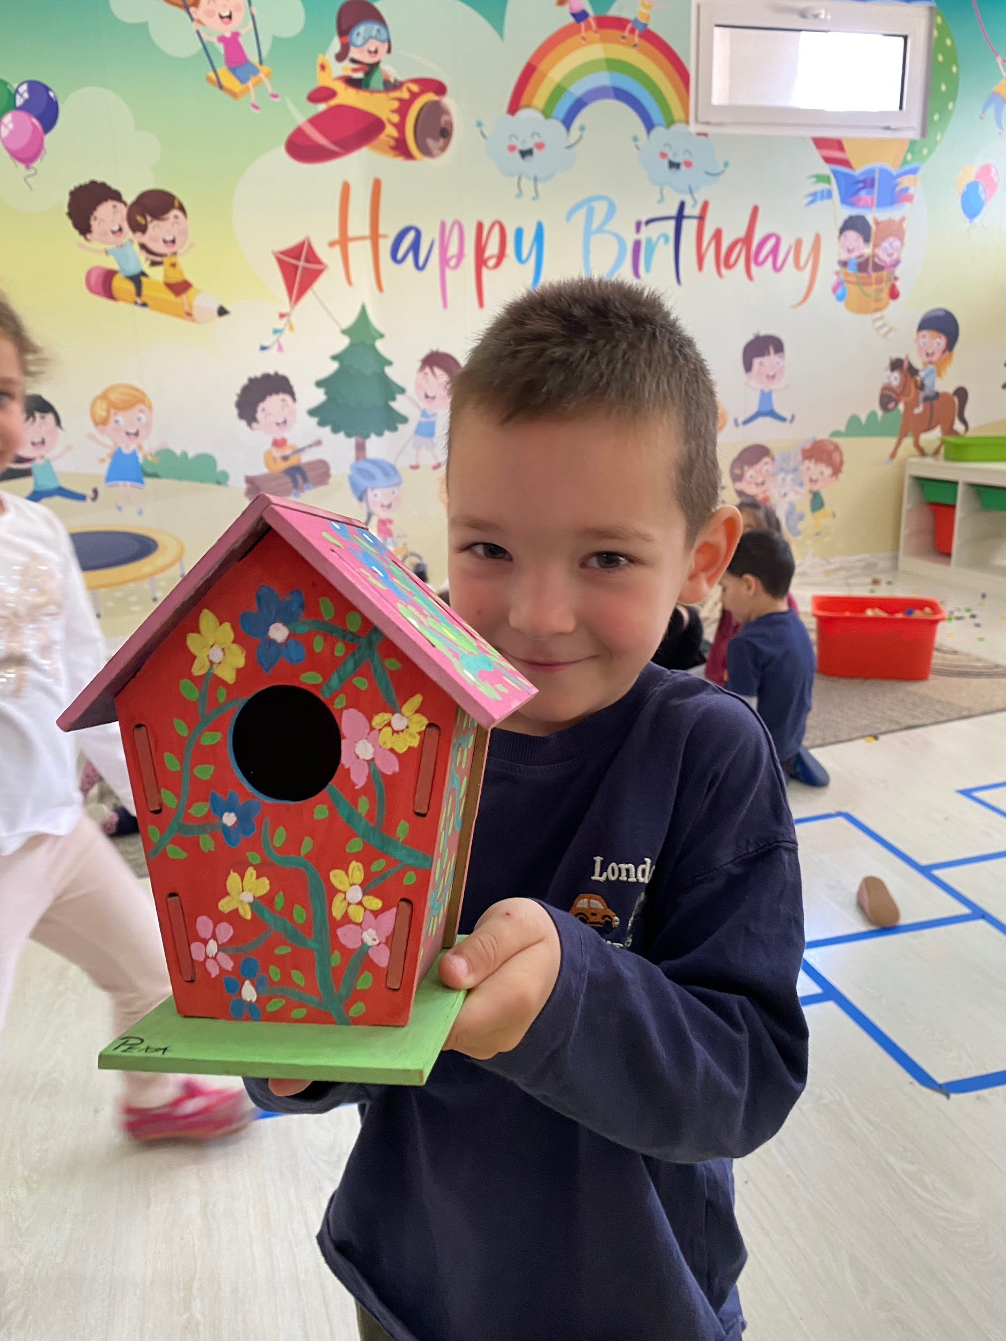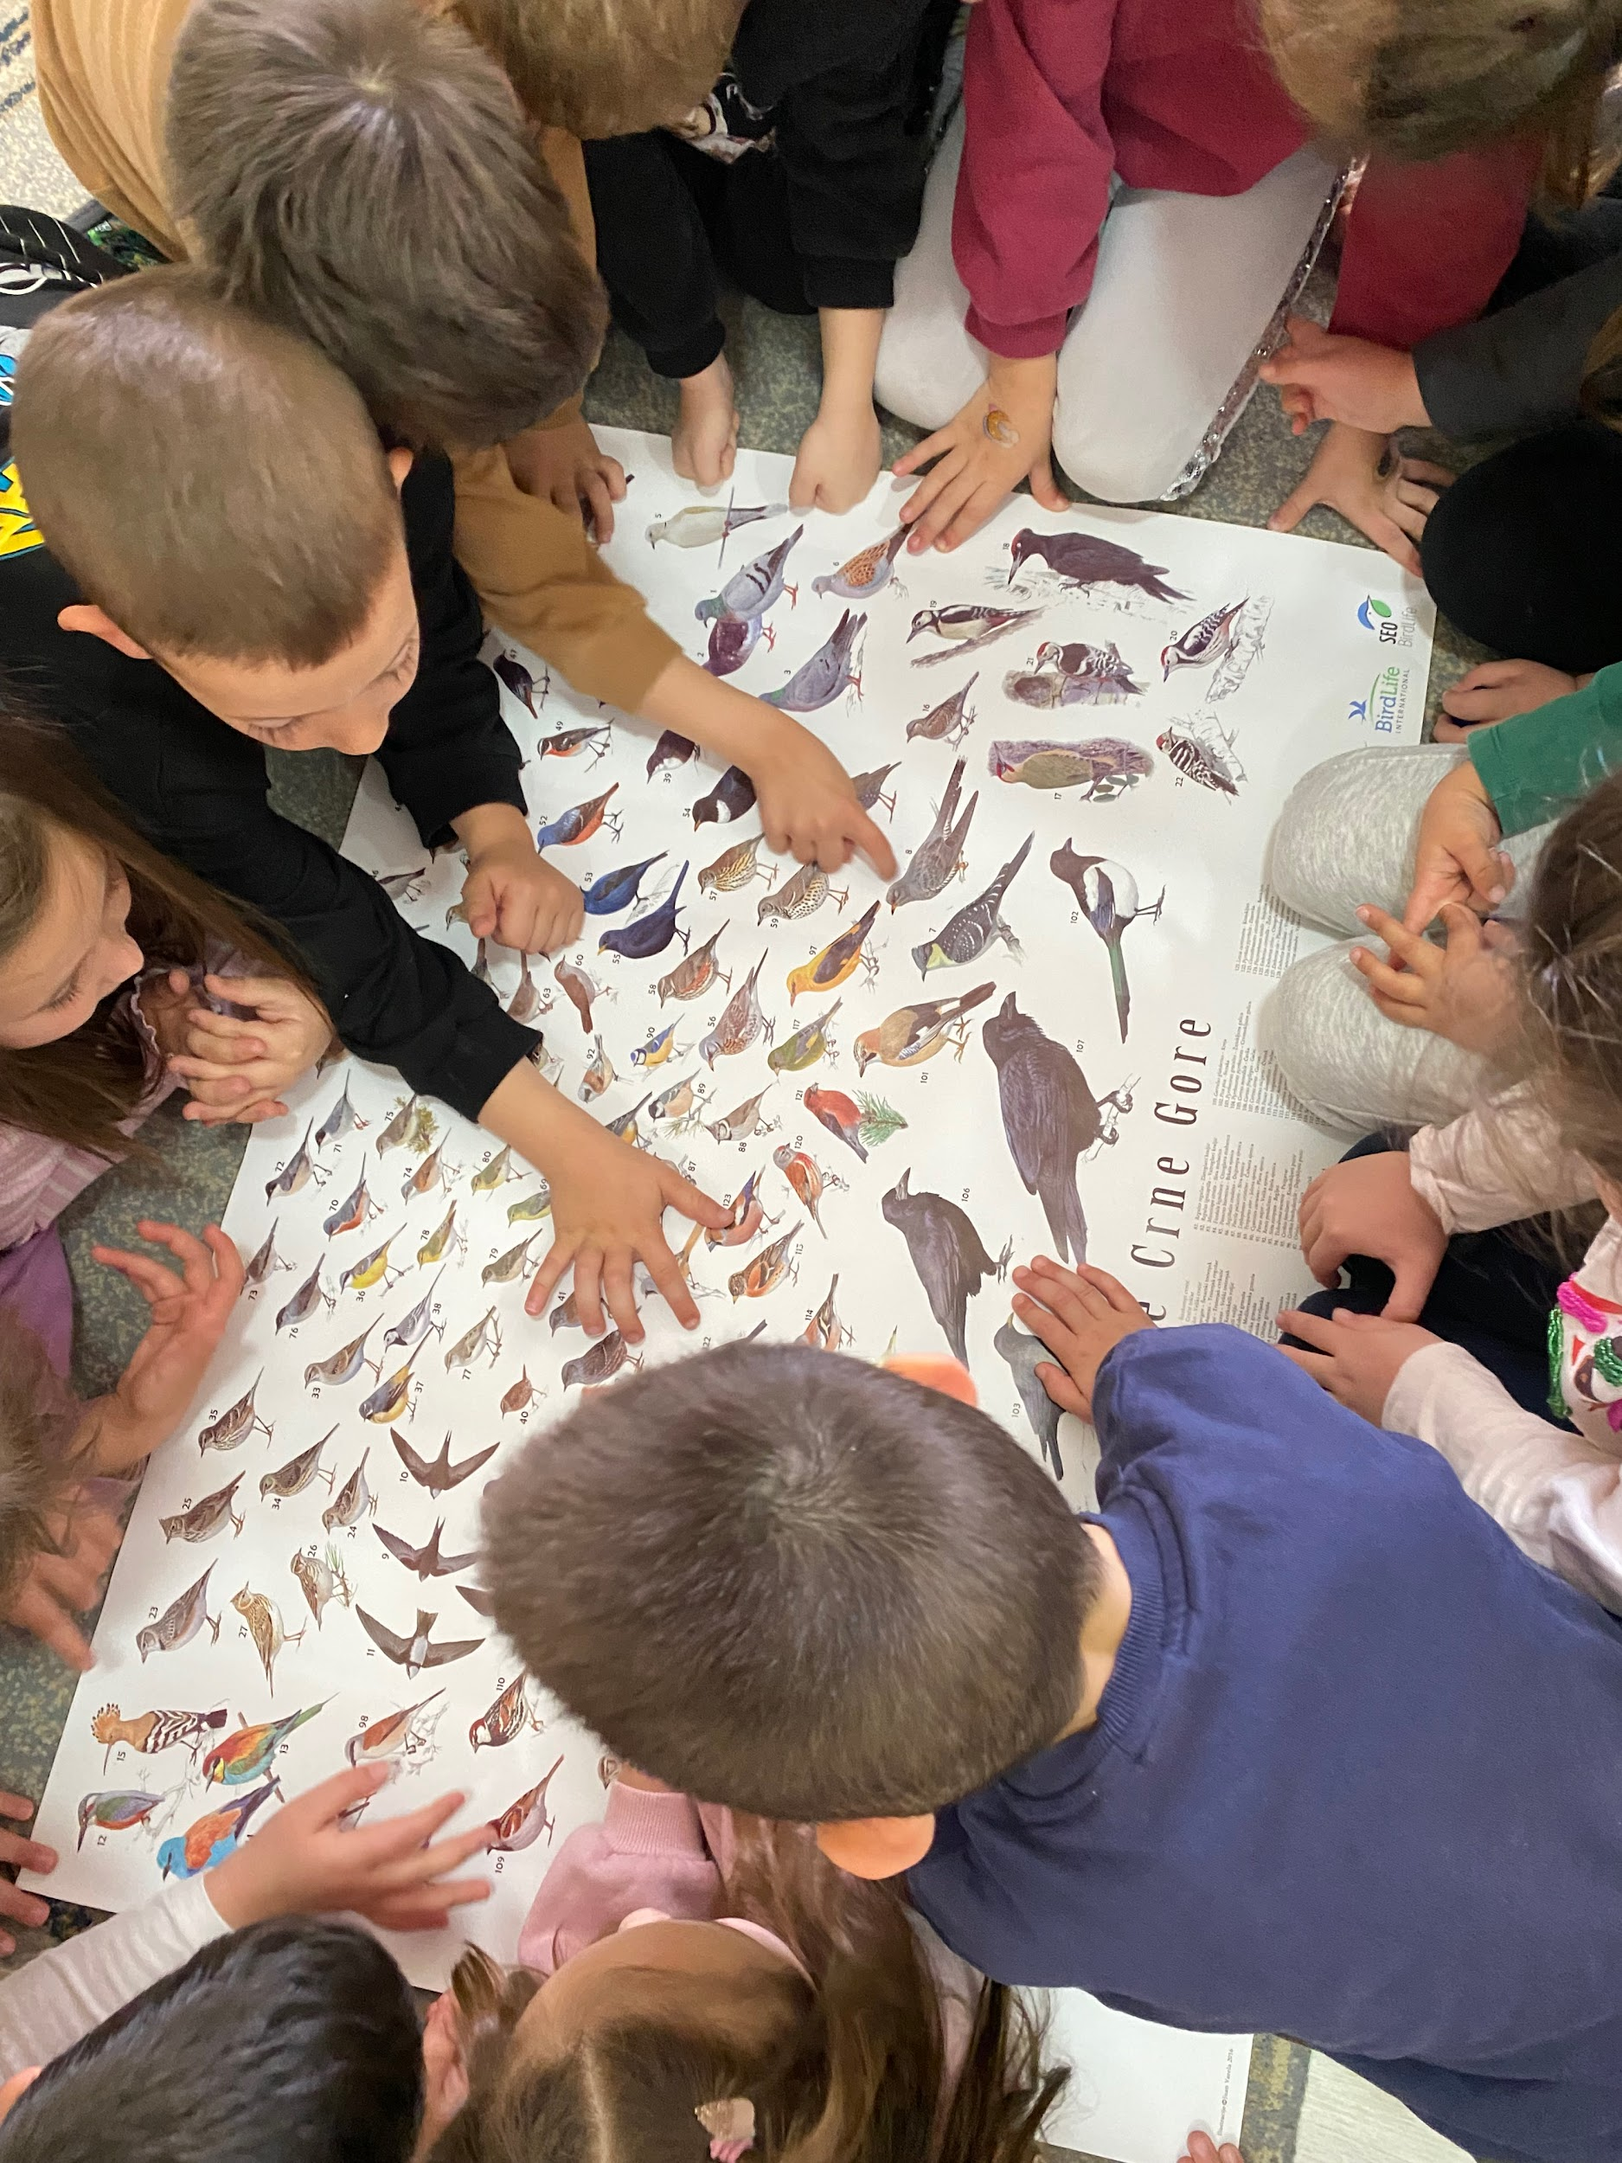
Ilija je donio papagaja, Pavle kućicu za ptice, dok je Nikolina donijela likovni rad na hameru sa prikazom galeba. Ovi doprinosi su korišćeni kao podsticaj za razgovor, posmatranje i proširivanje znanja o pticama.
Djeca su kroz ove aktivnosti razvijala osjećaj pripadnosti grupi, radoznalost i motivaciju za učenje, kao i sposobnost da povezuju iskustva iz okruženja sa temom projekta.
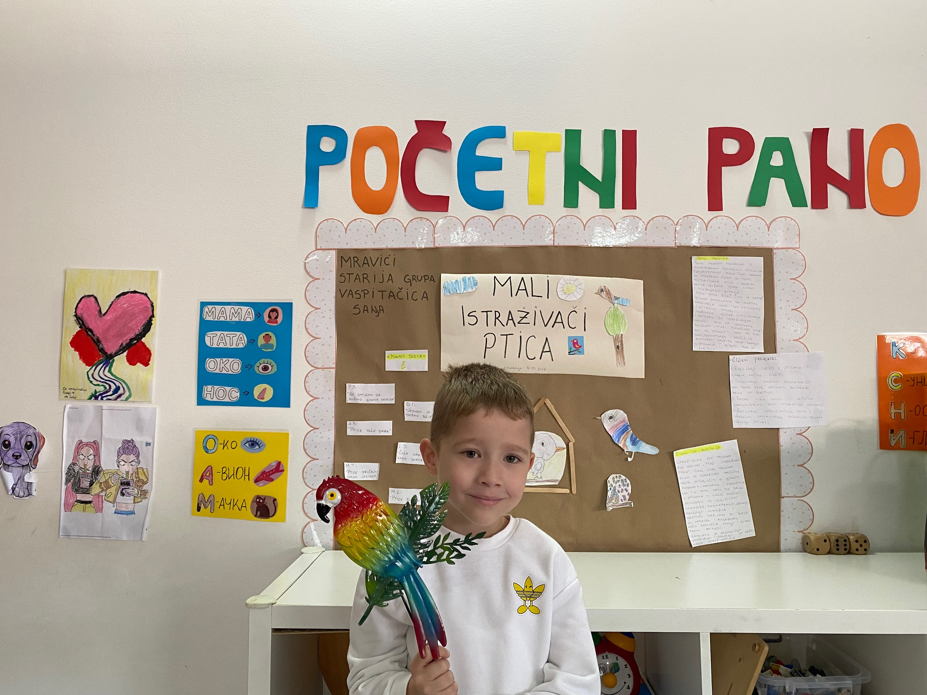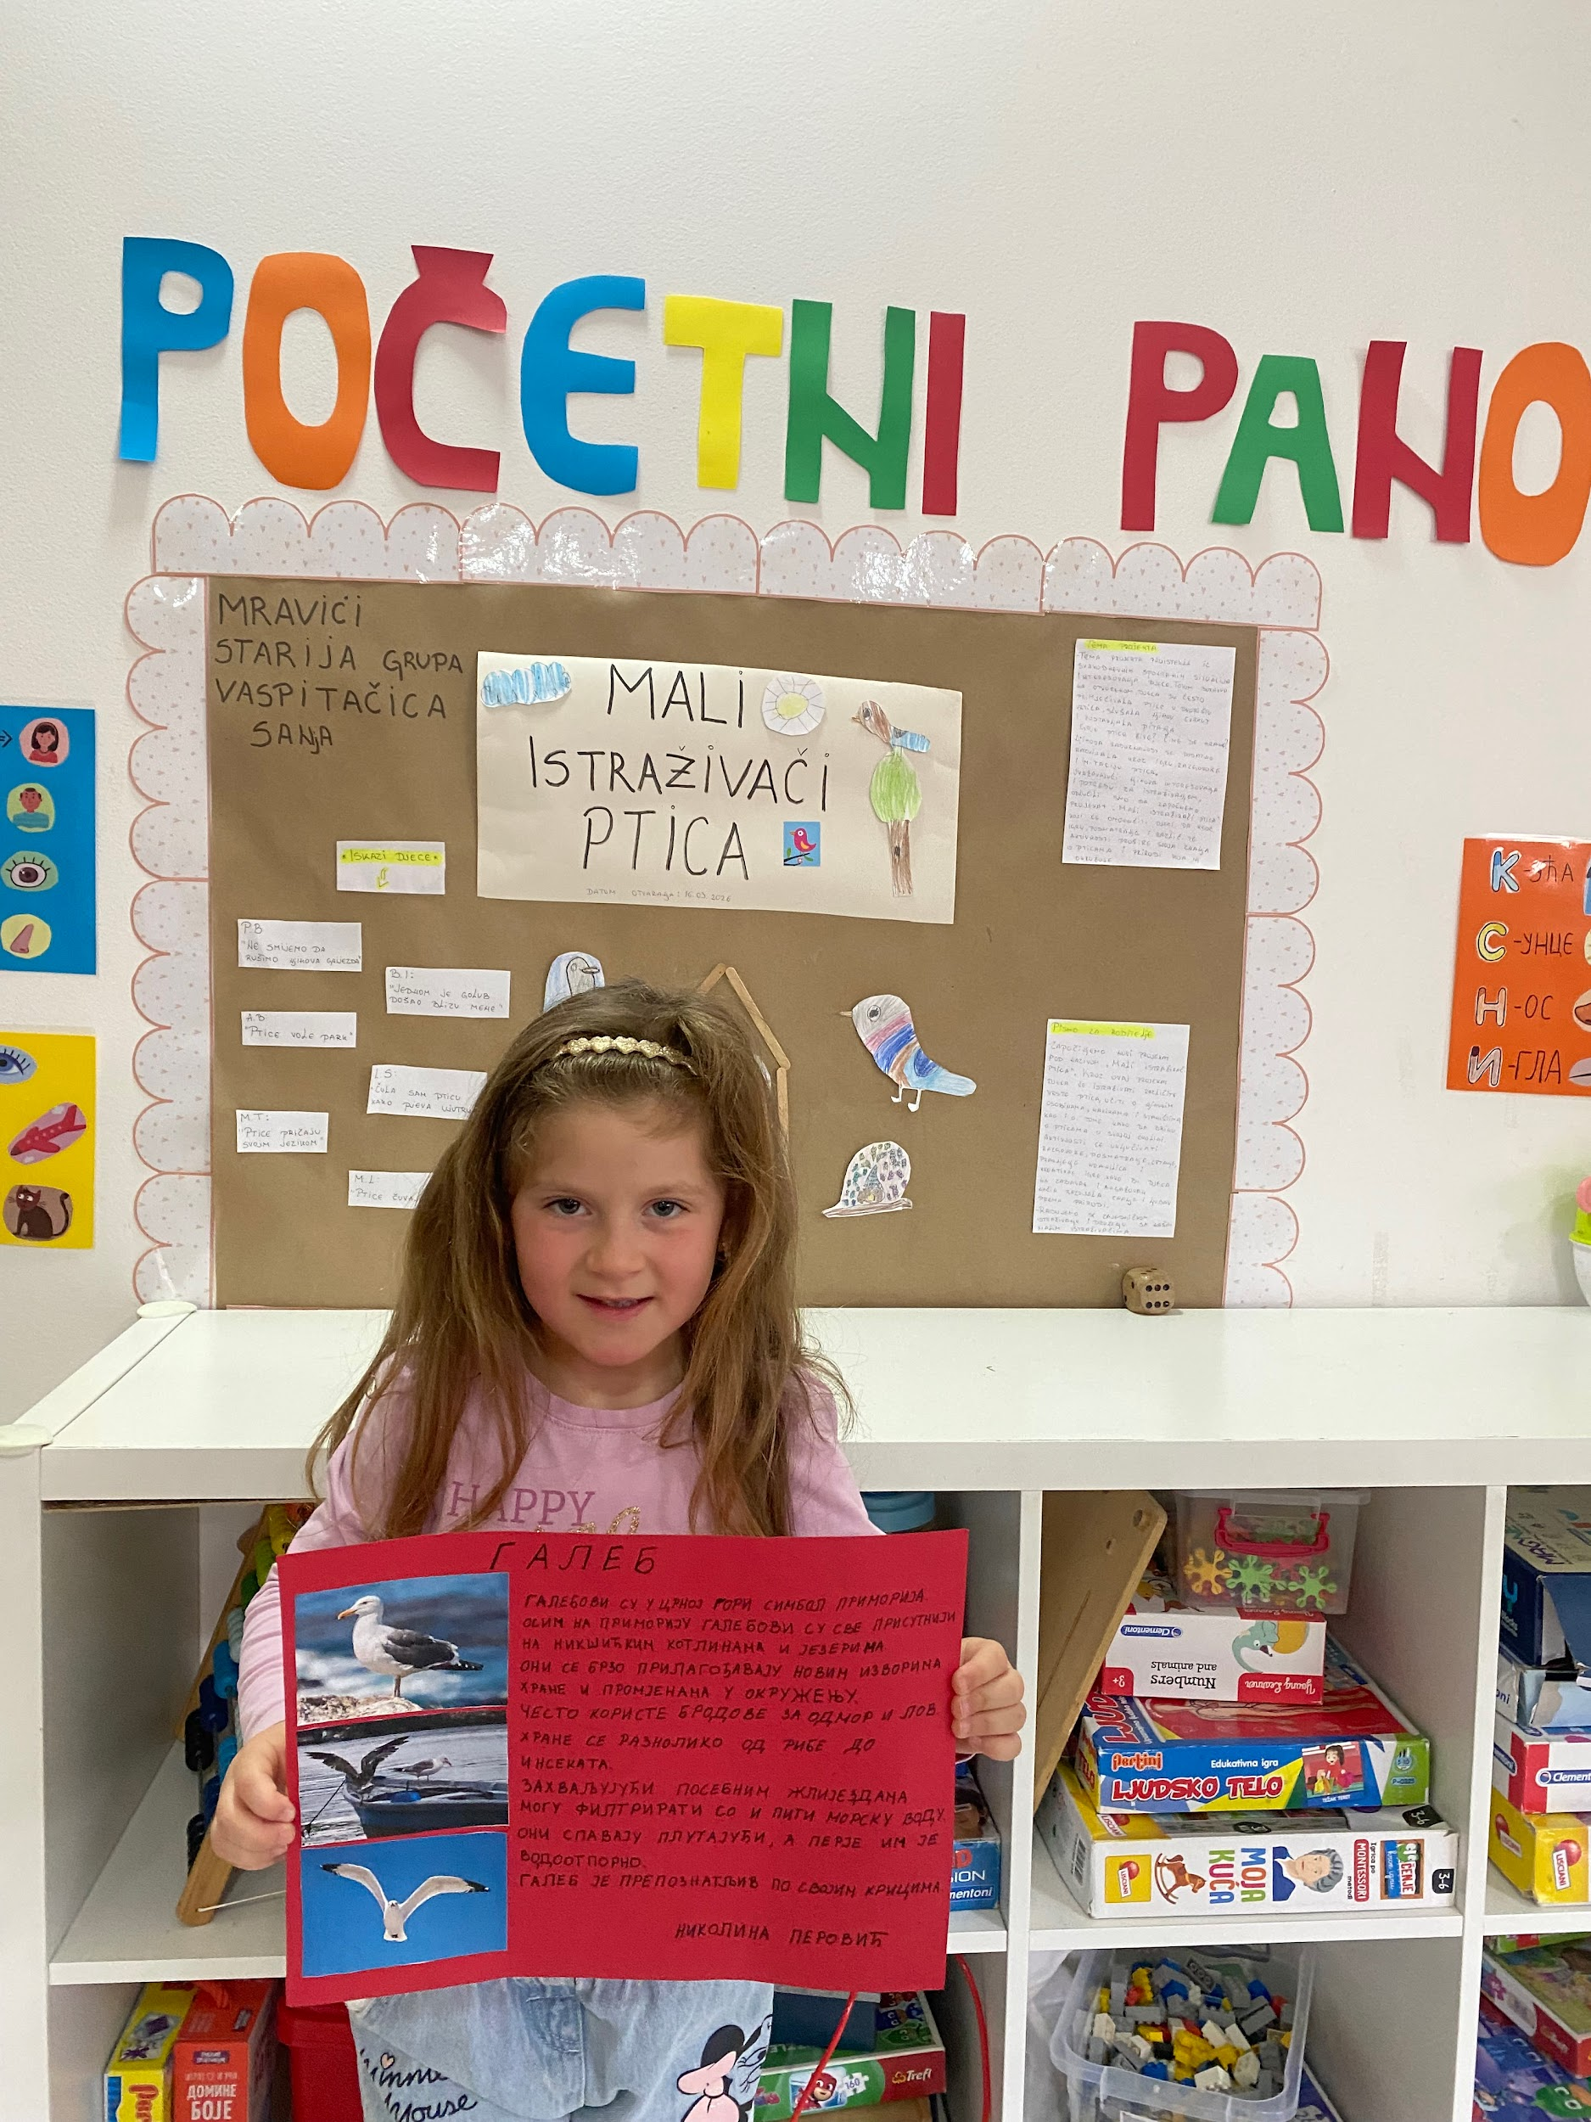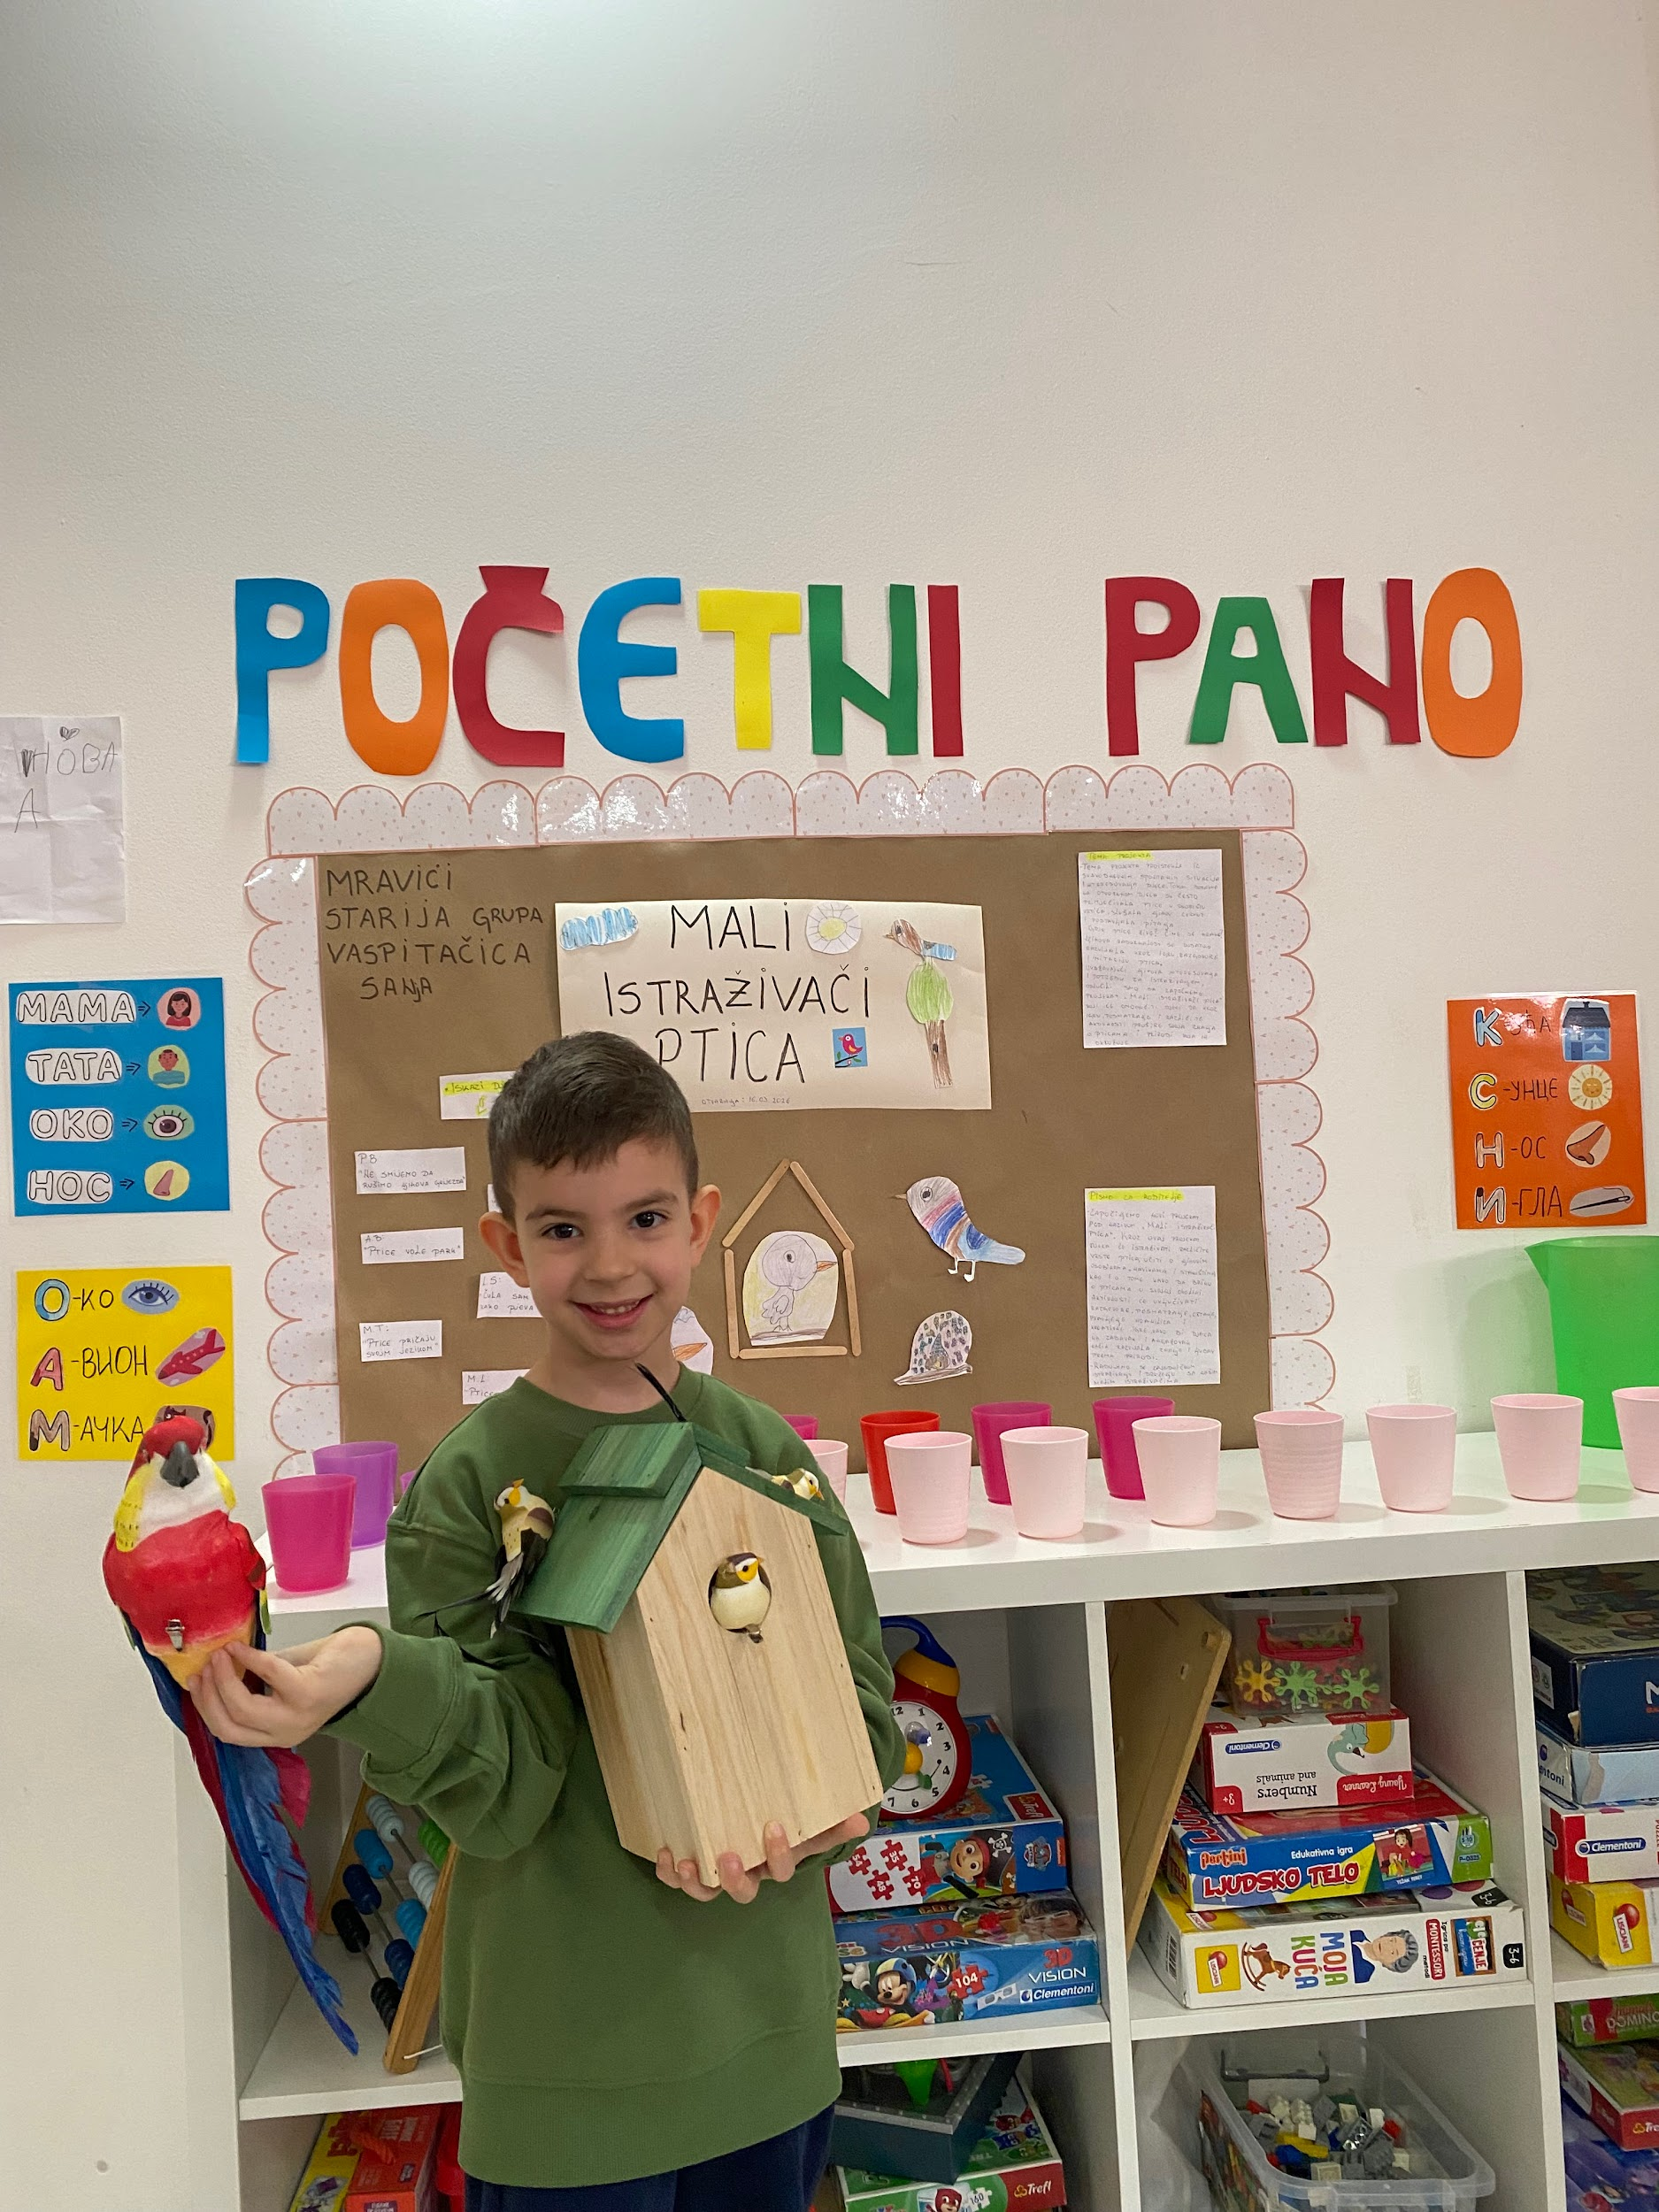
Poseban doprinos dat je kroz izradu zajedničkog hamer rada, na kojem su prikazane sjenica, kolibri i vrabac.
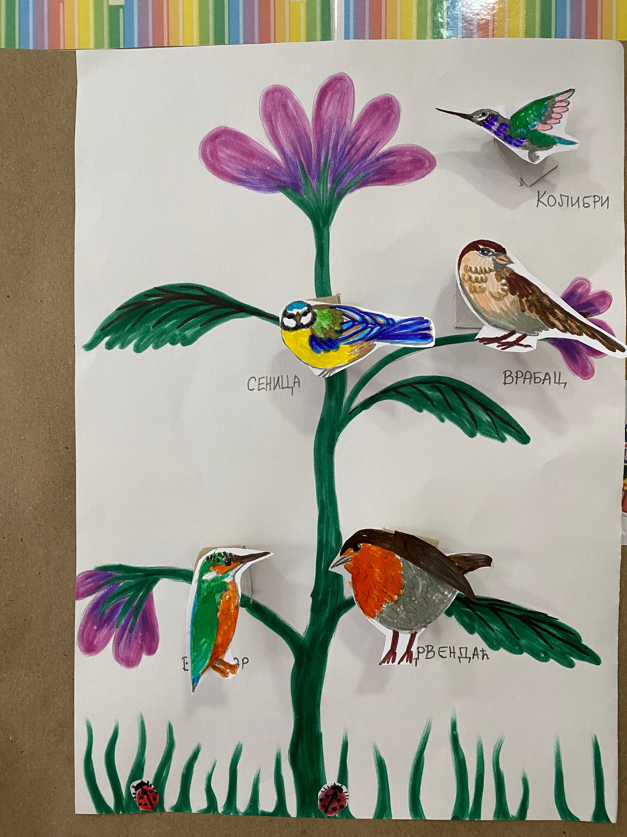
Djeca su imala priliku da proširuju svoja znanja kroz kratke priče, edukativne sadržaje i vođene razgovore o vrstama ptica, njihovom izgledu, staništu i načinu života.
Poseban akcenat stavljen je na razvoj govora, pažljivog slušanja i razumijevanja sadržaja. Djeca su podsticana da iznose svoja zapažanja, postavljaju pitanja i povezuju nova saznanja sa prethodnim iskustvima. Aktivnosti su doprinijele razvoju rječnika, pažnje i sposobnosti verbalnog izražavanja.
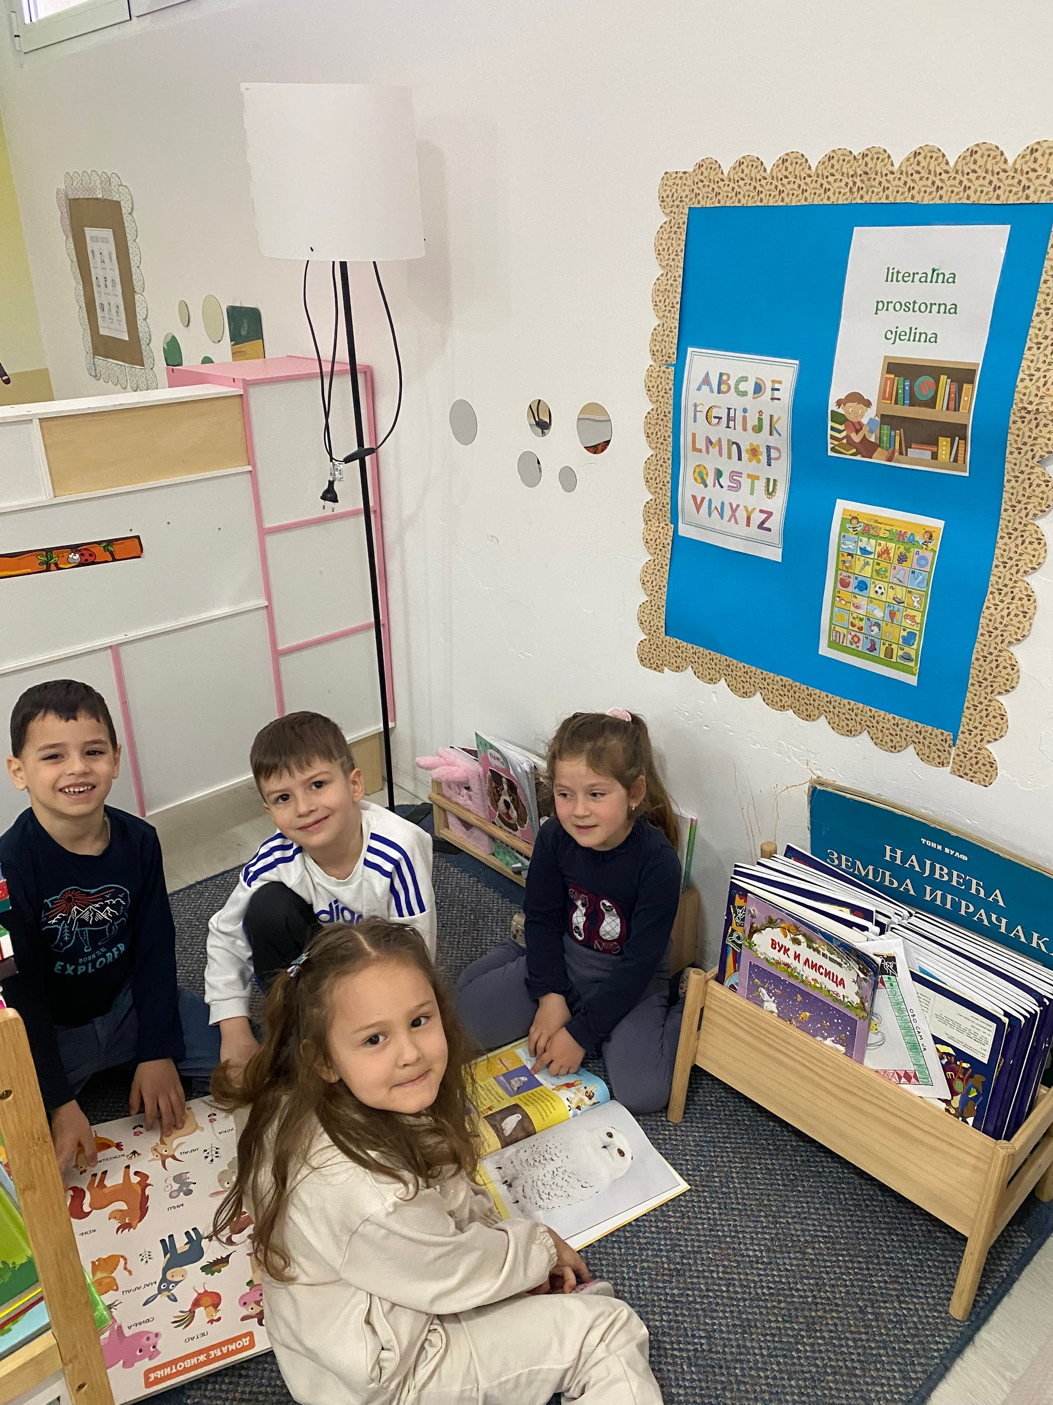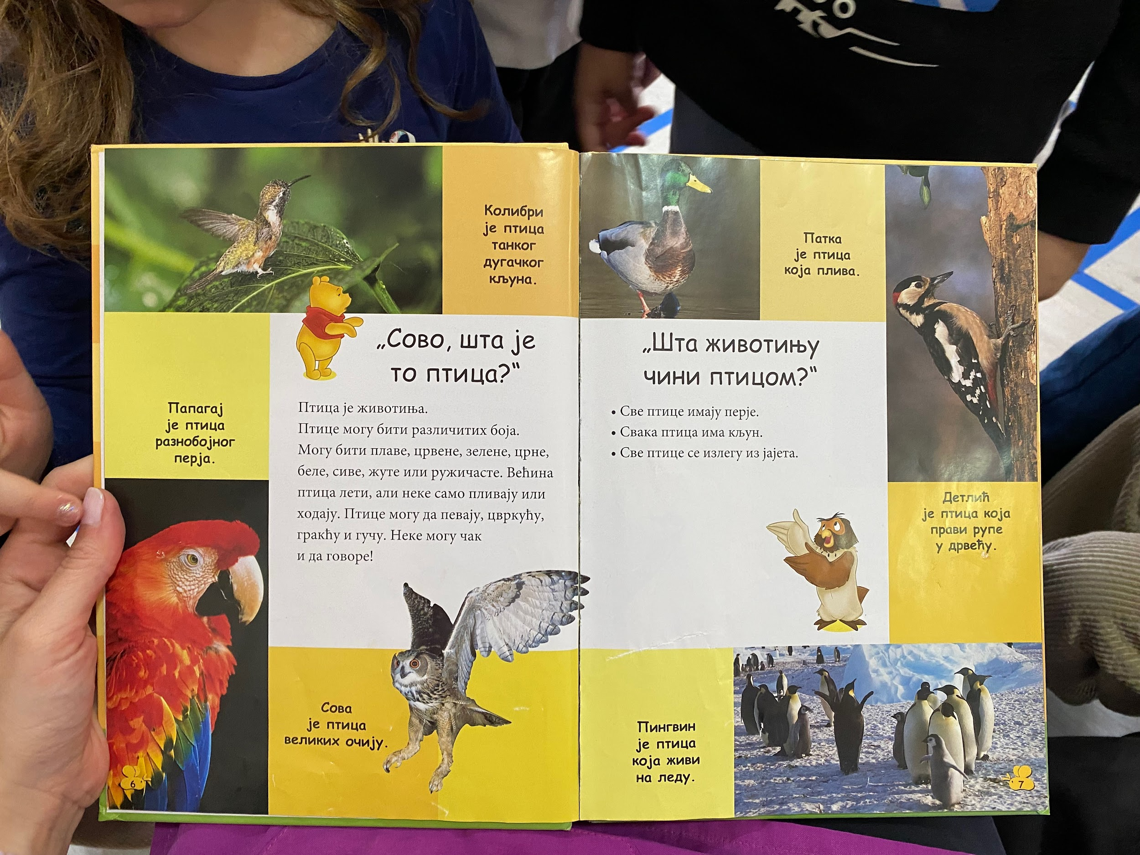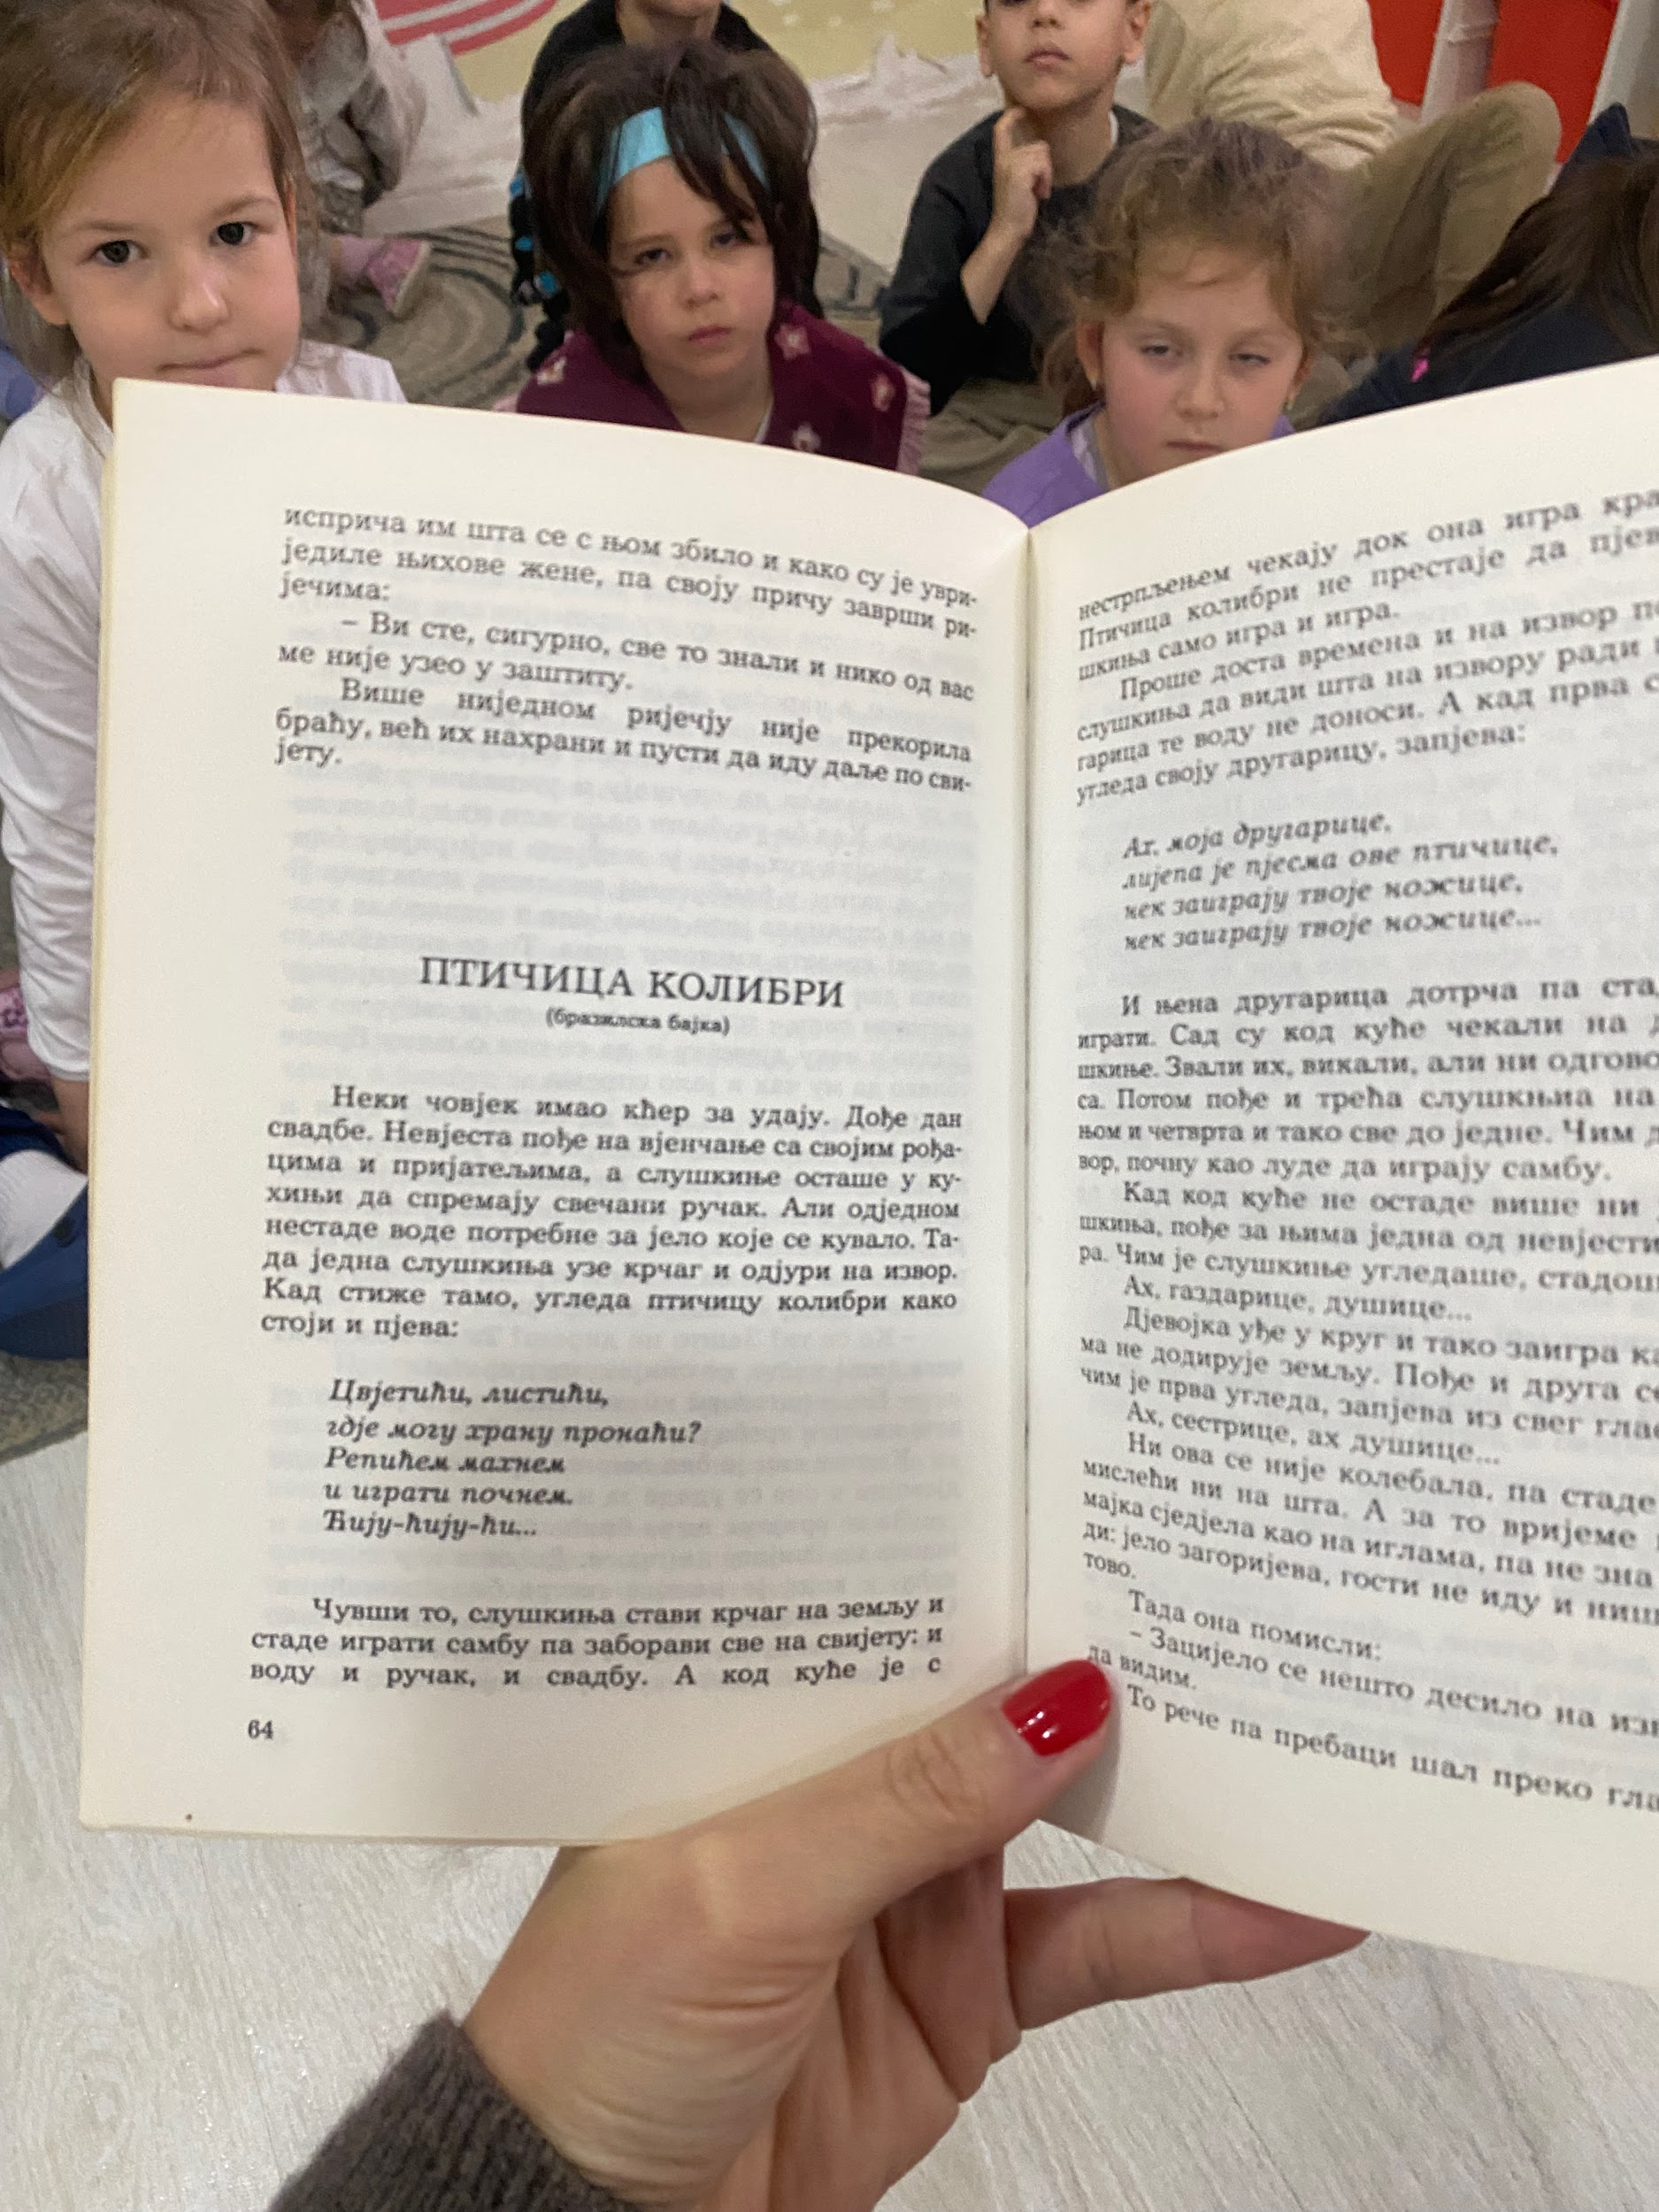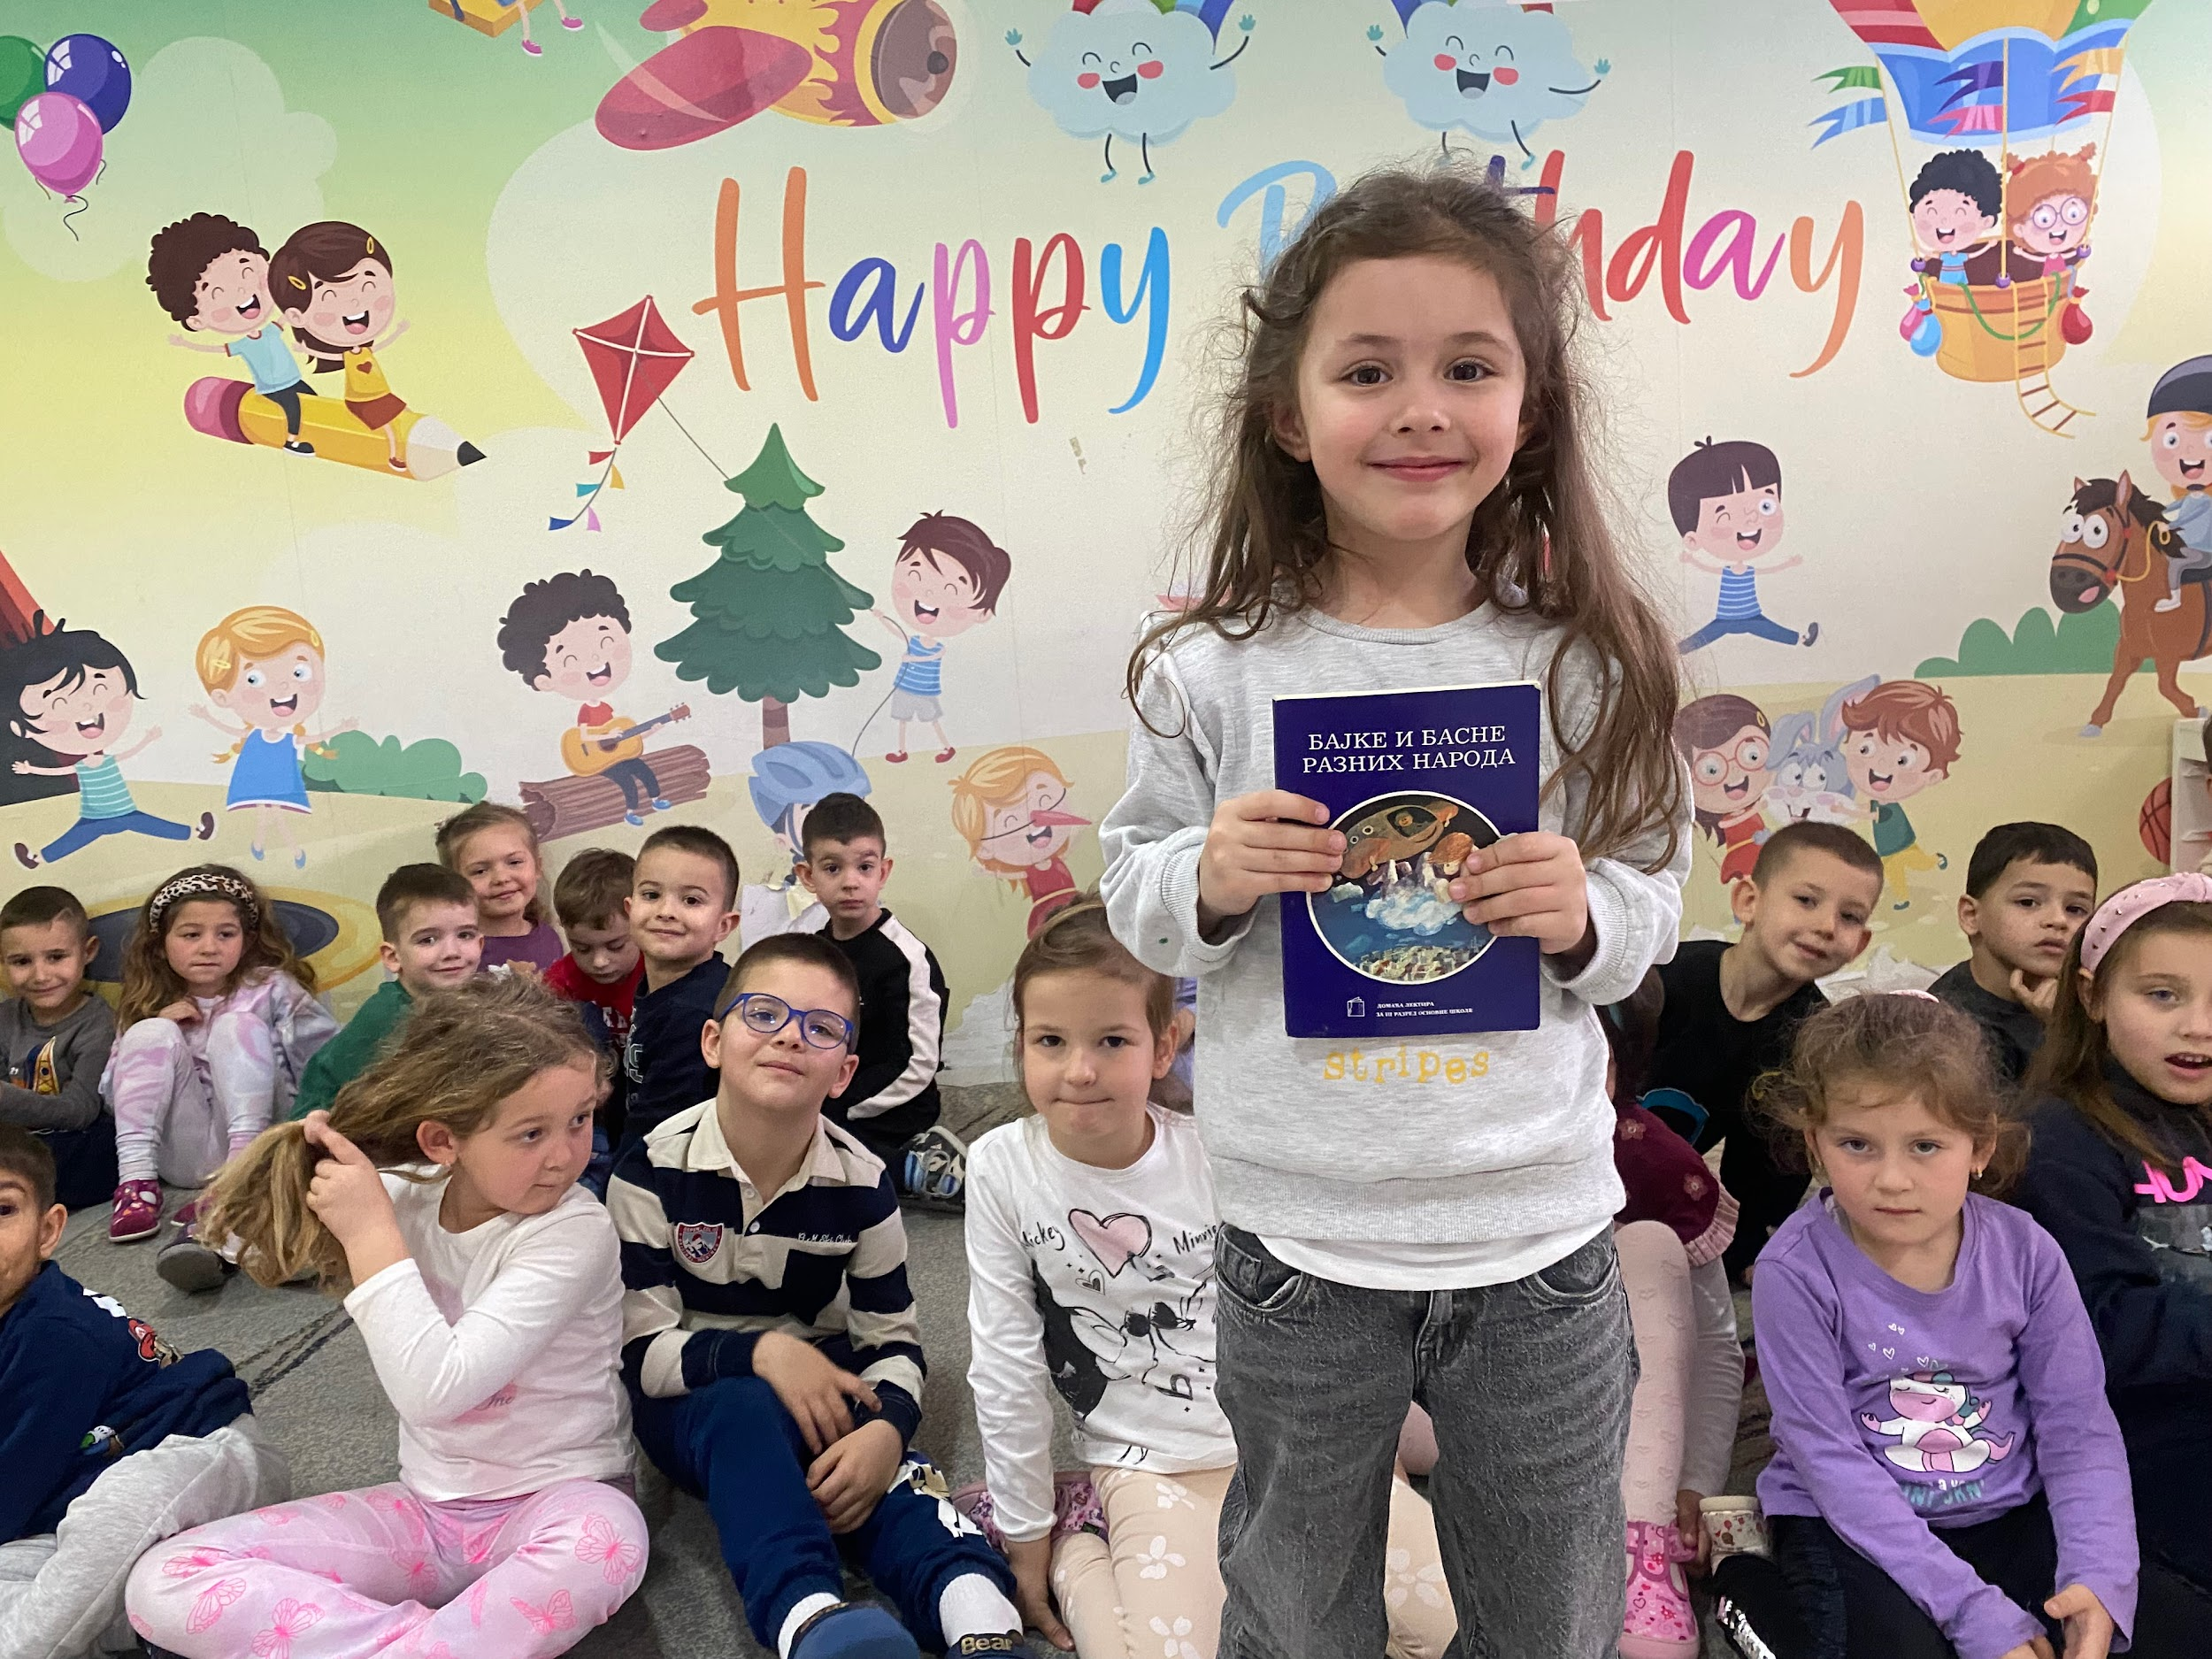
U završnom dijelu projekta realizovana je šetnja u neposrednom prirodnom okruženju, tokom koje su djeca imala priliku da posmatraju prirodu i slušaju cvrkut ptica. Ova aktivnost je bila posebno značajna jer je omogućila direktno iskustvo i povezivanje prethodno usvojenih znanja sa stvarnim okruženjem.Djeca su sa interesovanjem slušala zvuke ptica, zapažala njihovo prisustvo u prirodi i spontano ih povezivala sa pticama o kojima smo ranije učili. Aktivnost je doprinijela razvoju pažnje, opažanja i doživljaja prirode, kao i jačanju emocionalne povezanosti sa okruženjem.Šetnja je imala opuštajući i podsticajan karakter, a djeca su pokazala zadovoljstvo i radoznalost tokom boravka na otvorenom prostoru.
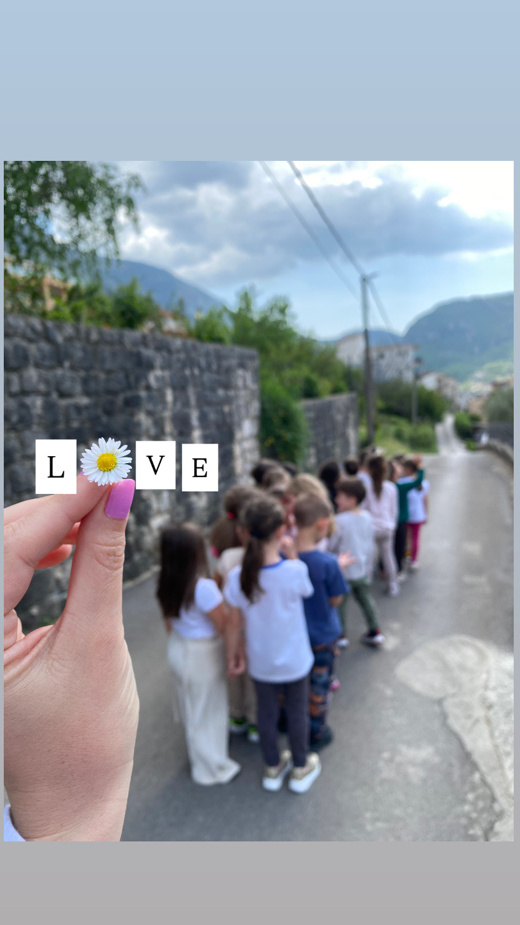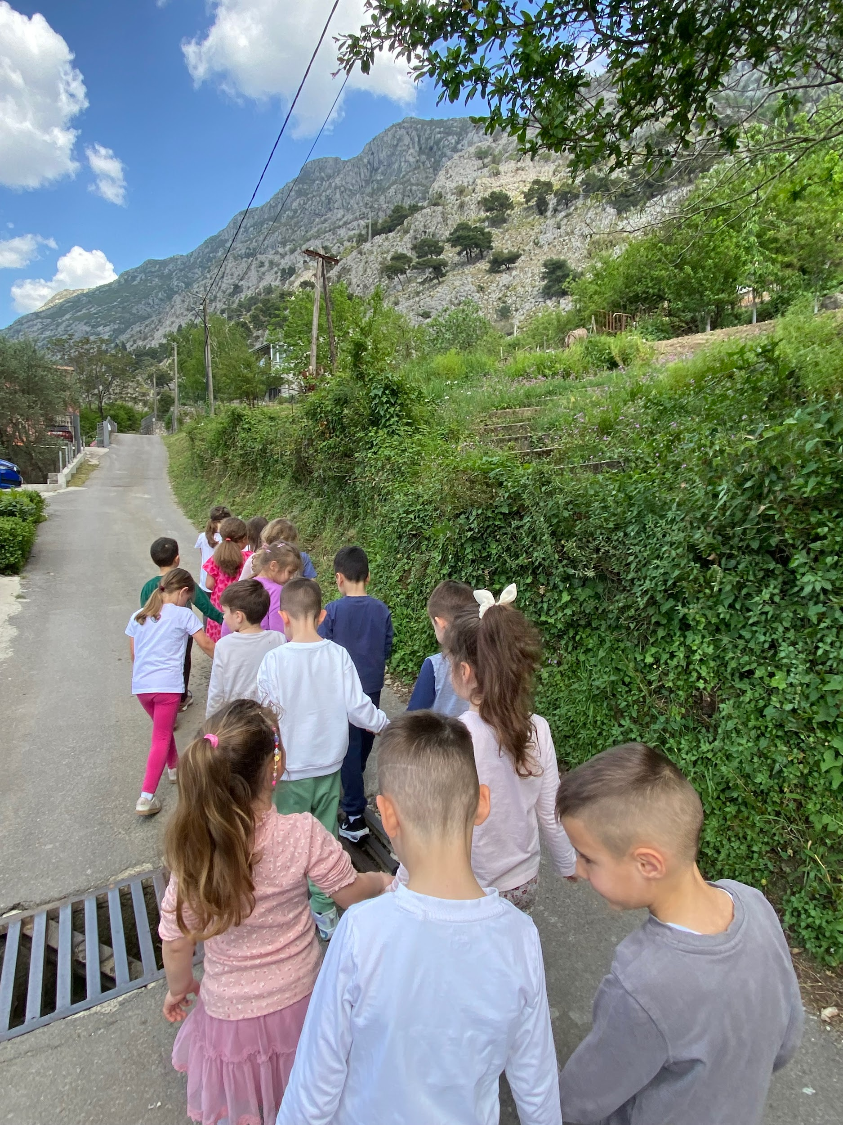
Evaluacija projekta
Realizacija projekta „Mali istraživači ptica“ bila je uspješna i podsticajna za djecu. Djeca su pokazala veliko interesovanje za temu, aktivno učestvovala u planiranim aktivnostima i kroz različite oblike rada proširivala svoja znanja o pticama.
Uočeno je da su djeca najviše motivisana u aktivnostima koje su praktične, dinamične i zasnovane na neposrednom iskustvu. U takvim situacijama pokazivali su veću pažnju, angažovanost i saradnju.
Kao područje za dalji rad može se izdvojiti potreba za dužim održavanjem pažnje kod pojedine djece u strukturisanim aktivnostima, kao i dodatno podsticanje strpljenja i završavanja započetih zadataka. U narednom periodu planira se još više aktivnosti u prirodi, kao i korišćenje raznovrsnih materijala koji podstiču istraživačko učenje.

